KEPATUHAN WAJIB PAJAK ORANG PRIBADI YANG MELAKUKAN PEKERJAAN BEBAS PERSPEKTIF FENOMENOLOGIS

SKRIPSI
UNTUK SEMINAR HASIL



Oleh:
AMELIA ULFAH
1901036193
AKUNTANSI

FAKULTAS EKONOMI DAN BISNIS
UNIVERSITAS MULAWARMAN
SAMARINDA
2025

HALAMAN PENGESAHAN
Judul Penelitian : Kepatuhan Wajib Pajak Orang Pribadi yang Melakukan Pekerjaan Bebas
Nama Mahasiswa : Amelia Ulfah
NIM : 1901036193
Fakultas : Ekonomi dan Bisnis
Program Studi : S1- Akuntansi
Diajukan untuk Seminar Proposal
Menyetujui,
Samarinda, 2023
Pembimbing,

Dr. Fibriyani Nur Khairin, S.E., M.S.A., Ak., CA., CSP., CIQaR
NIP.19850204 200912 2 007

Mengetahui,
Koordinator Program Studi Akuntansi,
Fakultas Ekonomi dan Bisnis
Universitas Mulawarman

Dr. H. Zaki Fakhroni., Ak., CA., CTA., CFrA., CSRS., CIQaR
NIP. 19801224 200801 1 006

DAFTAR ISI
HALAMAN JUDUL.....................................................................................................i
HALAMAN PENGESAHAN ii
DAFTAR ISI iii
DAFTAR TABEL v
DAFTAR GAMBAR vi
DAFTAR SINGKATAN vii
DAFTAR LAMPIRAN viii
BAB I. PENDAHULUAN 1
1.1. Latar Belakang 1
1.2. Fokus Penelitian 5
1.3. Rumusan Masalah 6
1.4. Tujuan Penelitian 6
1.5. Manfaat Penelitian 6
BAB II. KAJIAN PUSTAKA 8
2.1. Teori Tindakan Berencana 8
2.2. Kepatuhan Wajib Pajak 9
2.3. Pajak Penghasilan (PPh) Pekerjaan Bebas 9
2.4. Wajib Pajak Orang Pribadi (WPOP) yang Melakukan Pekerjaan Bebas 10
2.5. Makeup Artist 10
2.6. Nail Artist 11
2.7. Penelitian Terdahulu 11
2.8. Kerangka Pikir 16
BAB III. METODE PENELITIAN 18
3.1. Jenis Penelitian dan Penentuan Informan 18
3.2. Jenis dan Sumber Data 20
3.3. Metode Pengumpulan Data 20
3.4. Deskripsi Informan 21
3.5. Teknik Analisis Data 22
BAB IV. HASIL DAN PEMBAHASAN 23
4.1. Gambaran Umum 23
4.2. Pembahasan Hasil 23
4.2.1 Kesadaran Wajib Pajak Orang Pribadi Pekerja Bebas 23
4.2.2 Sosialisasi sebagai Upaya Peningkatan Kepatuhan Wajib Pajak Pekerja Bebas 28
4.2.3 Makna Pajak dari Perspektif Wajib Pajak Orang Pribadi Pekerja Bebas 30
BAB V. PENUTUP 40
5.1. Kesimpulan 40
5.2. Implikasi Temuan 41
5.3. Saran....................................................................................................42
DAFTAR PUSTAKA 43
LAMPIRAN 48

DAFTAR TABEL
Halaman
Tabel 1.1 Jumlah Penduduk Berumur 15 Tahun ke atas yang Melakukan
Pekerjaan Bebas Tahun 2020-2022...............................................................1
Tabel 2.1 Penelitian Terdahulu.....................................................................................12
Tabel 3.1 Deskripsi Informan.......................................................................................21

DAFTAR GAMBAR
Halaman
Gambar 2.1. Kerangka Pikir........................................................................................17

DAFTAR SINGKATAN
MUA Makeup Artist
NPWP Nomor Pokok Wajib Pajak
PTKP Penghasilan Tidak Kena Pajak
SPT Surat Pemberitahuan
WPOP Wajib Pajak Orang Pribadi

DAFTAR LAMPIRAN
Halaman
Lampiran 1. Contoh Format Informed Concent..........................................................48
Lampiran 2. Informed Concent....................................................................................51
Lampiran 3. Surat Izin Penelitian................................................................................57
Lampiran 4. Analisis Data...........................................................................................59
Lampiran 5. Transkrip Wawancara.............................................................................68
Lampiran 6. Dokumentasi Penghasilan Informan.......................................................88
Lampiran 7. Dokumentasi Wawancara........................................................................91

BAB I

PENDAHULUAN

Latar Belakang
Seiring berjalannya waktu, jumlah tenaga kerja yang melakukan pekerjaan bebas terus meningkat dari tahun ke tahun. Survei tenaga kerja yang di kota Samarinda maupun nasional, keduanya mengalami kenaikan jumlah penduduk yang melakukan pekerjaan bebas. Berdasarkan informasi dari tabel di bawah, dari tahun ke tahun peningkatan tenaga kerja nasional yang melakukan pekerjaan bebas terus meningkat namun mengalami penurunan pada tahun 2022, sedangkan tenaga kerja di kota Samarinda mengalami penurunan pada tahun 2021 namun akhirnya mengalami peningkatan yang signifikan pada tahun 2022.
Tabel 1.1 Jumlah Penduduk Berumur 15 Tahun ke atas yang Melakukan Pekerjaan Bebas Tahun 2020-2022
 | Penduduk Berumur 15 Tahun ke atas yang Melakukan Pekerjaan Bebas (Jiwa)
 | 2020 | 2021 | 2022
Nasional | 33.340.000 | 35.370.000 | 34.130.000
Kota Samarinda | 17.791 | 17.730 | 21.701
Sumber: Badan Pusat Statistik, 2023
Hal yang menyebabkan peristiwa ini antara lain karena pesatnya perkembangan internet, yang telah menyederhanakan peluang penggunaan berbagai bentuk pekerjaan yang fleksibel; peningkatan individualisme; hak masyarakat untuk menentukan jalan hidup dan karir sesuai keinginan mereka; waktu kerja yang fleksibel; bekerja tanpa memiliki tempat kerja “fisik” tertentu; dan melakukan pekerjaan yang dapat memberikan penghasilan lebih dari satu atau beberapa pembayar juga merupakan penyebab terjadinya kenaikan jumlah tenaga kerja yang melakukan pekerjaan bebas. Selain itu, pekerjaan bebas ini juga membiarkan mereka mendapatkan bayaran sesuai dengan pengalaman mereka, bukan usia (Miller, 2020)
Pekerjaan bebas, menurut Pasal 1 Angka 24 Undang - Undang Ketentuan Umum dan Tata Cara Perpajakan adalah pekerjaan yang dilakukan orang pribadi yang mempunyai keahlian khusus sebagai usaha memperoleh penghasilan yang tidak terikat suatu hubungan kerja. Adapun berdasarkan Pasal 1 ayat (15) Undang - Undang Ketenagakerjaan, hubungan kerja didefinisikan sebagai hubungan antara pengusaha dan pekerja atau buruh berdasarkan perjanjian kerja, yang mempunyai unsur pekerjaan, upah, dan perintah.
Tetapi menurut penelitian terdahulu, pekerja yang memperoleh penghasilan dari pekerjaan bebas lebih rentan memiliki perilaku tidak patuh yaitu tidak memenuhi bahkan tidak mengetahui kewajiban perpajakannya karena tidak memiliki keterikatan pada pemberi kerja serta tidak ada organisasi, badan, maupun asosiasi yang menaungi (Sani & Sulfan, 2022). Hal ini didukung dengan jumlah tenaga kerja bebas pada tahun 2022 adalah 34,13 juta, namun dari catatan DJP, jumlah total WPOP pekerja bebas atau profesional pada tahun 2022 adalah 15,87 juta (Sopiah, 2023).
Atas fakta tersebut, penulis tertarik untuk memilih WPOP yang memperoleh penghasilan dari pekerjaan bebas sebagai topik penelitian. Salah satu contoh pekerjaan bebas yang banyak dilakukan dan menghasilkan penghasilan yang lebih besar dibanding di bawah naungan sebuah lembaga dalam dunia kecantikan yaitu profesi sebagai makeup artist dan nail artist.
Industri kecantikan menjadi salah satu sektor ekonomi paling dinamis dan pesat yang disebabkan oleh perubahan gaya hidup, peningkatan kesadaran akan penampilan pribadi serta dampak positif media sosial yang memberikan dorongan signifikan terhadap layanan kecantikan. Pelayanan yang ditawarkan berupa kosmestik wajah, rambut, kaki, tangan, dan sebagainya. Perempuan memang identik dengan kecantikan. Sangat wajar jika mereka ingin selalu berpenampilan cantik dan terlihat menarik dengan menggunakan jasa perias wajah atau mempercantik anggota tubuh yang ada pada tangan dan kaki mereka yaitu kuku (Purwanti & Sekar, 2025).
Perias wajah atau yang lebih dikenal dengan Makeup Artist (MUA) adalah suatu profesi yang menekuni pekerjaan merias wajah, selain itu mereka terkadang juga dapat menata rambut. Jika dibandingkan dengan seorang makeup artist yang merias wajah klien, nail artist merupakan profesi yang memberikan jasa melukis kuku kliennya. Kedua jasa ini tidak terbatas hanya untuk artis, namun melingkupi berbagai kepentingan seperti acara pesta, wisuda, pernikahan, keperluan pemotretan, panggung dan peragaan atau bahkan hanya untuk sehari-hari (Amrina, 2024a).
Pada dasarnya, profesi sebagai makeup artist dan nail artist dapat menghasilkan keuntungan yang besar, namun penghasilan ini tergantung kemampuan dan kreativitas masing-masing. Jika mereka terkenal mahir dan memiliki reputasi yang baik, maka akan semakin tinggi tarif pembayaran jasa tersebut (Ernawati, 2023). Penghasilan makeup artist dan nail artist tidak hanya dari merias wajah dan melukis kuku saja, namun juga menjadi narasumber atau pengisi workshop yang dapat memberi mereka penghasilan jutaan (Pasaribu. Desi Suriani, 2024).
Namun jika hanya berasal dari merias wajah dan melukis kuku klien, penghasilan makeup artist dan nail artist rata-rata berkisar 3 hingga 5 juta rupiah per bulannya. Bagi yang baru memulai sebagai seorang makeup artist, biasanya menentukan tarif awal 200 hingga 250 ribu rupiah per orang untuk satu acara, misal untuk wisuda atau foto pre-wedding. Untuk rias acara pernikahan, tarif makeup artist berkisar dari 600 ribu hingga juta rupiah per orang (Hasibuan, 2022).Tarif makeup artist dan nail artist kurang lebih sama, hanya saja nail artist memberikan tarif awal yang lebih rendah. Hal tersebut dikarenakan semakin rumit hasil desain yang diinginkan oleh klien maka semakin tinggi pula bayarannya (Amrina, 2024a).
Makeup artist dan nail artist mendapat keringanan untuk menghitung PPh berdasarkan Norma Penghitungan Penghasilan Neto (NPPN). Jika kriteria omset bruto masih kurang dari 4,8 miliar setahun, dapat menyelenggarakan pencatatan dan diperbolehkan menggunakan metode NPPN untuk menghitung kewajiban pajaknya (Fitriya, 2023). Makeup artist dan nail artist wajib membayar pajak ketika penghasilan melebihi PTKP. Pemungutan pajak penghasilan dapat dilakukan dalam dua skema, withholding system dan self-assessment system. Makeup artist dan nail artist dapat digolongkan sebagai juru rias seperti tertuang di dalam Lampiran II Peraturan Direktur Jenderal Pajak Nomor PER-17/PJ/2015 tentang Norma Penghitungan Penghasilan Neto yang masuk dalam Klasifikasi Lapangan Usaha (KLU) 90003 yang memiliki presentase sebesar 32,5%. Mereka juga memiliki kewajiban untuk melakukan penyelenggaraan pembukuan, apabila penghasilan dari usaha yang mereka geluti berpenghasilan lebih dari 4,8 miliar dalam setahun (Nofianus, 2021).
Berdasarkan pernyataan di atas dapat disimpulkan bahwa tidak mudah memungut pajak dari makeup artist dan nail artist. Makeup artist dan nail artist tidak memiliki tempat khusus untuk usaha mereka seperti yang memiliki salon. Profesi makeup artist dan nail artist merupakan pekerjaan bebas yang menyebabkan mereka dapat beroperasi tanpa tercatat di dinas atau instansi terkait, kegiatan mereka tidak memerlukan izin dari instansi berwenang. Selain itu, makeup artist dan nail artist juga merupakan WPOP yang melakukan pekerjaan bebas, melakukan pembukuan atau pelaporan sendiri yang dapat menyebabkan kemungkinan tidak terpenuhinya kepatuhan formal dan kepatuhan material.
Maka penulis tertarik untuk melakukan penelitian yang lebih mendalam dengan judul “Kepatuhan Wajib Pajak Orang Pribadi yang Melakukan Pekerjaan Bebas Perspektif Fenomenologis.”

Fokus Penelitian
Sebagai makeup artist dan nail artist, penghasilan yang diperoleh biasanya berasal dari biaya yang dibayarkan oleh klien. Secara umum, penghasilan makeup artist dan nail artist biasanya lebih tinggi daripada penghasilan penata rias, karena mereka dapat menetepakan tarif mereka sendiri dan bekerja secara fleksibel. Di beberapa daerah, penghasilan makeup artist dan nail artist bisa mencapai beberapa ratus ribu hingga satu juta rupiah per klien, tergantung kegunaan makeup dan nail art tersebut. Namun untuk menarik pajak dari makeup artist dan nail artist yang melakukan pekerjaan bebas tidaklah mudah. Makeup artist dan nail artist beroperasi tanpa tercatat di dinas atau instansi tertentu. Maka fokus penelitian ini adalah pada kepatuhan WPOP makeup artist dan nail artist yang memberikan jasa makeup dan nail art sebagai bagian dari pekerjaan bebas.

Rumusan Masalah
Bagaimana pekerja bebas memaknai pajak atas penghasilan pekerjaan bebas mereka dari sudut pandang makeup artist dan nail artist?

Tujuan Penelitian
Berdasarkan latar belakang dan rumusan masalah yang telah diuraikan sebelumnya, maka penelitian ini bertujuan untuk memahami makna pajak bagi pekerja bebas atas penghasilan pekerjaan bebas mereka dari sudut pandang makeup artist dan nail artist.

Manfaat Penelitian
Berdasarkan tujuan penelitian yang ingin dicapai, maka penelitian ini diharapkan memiliki manfaat dalam perkembangan ilmu pengetahuan mengenai pembayaran pajak atas penghasilan pekerjaan bebas WPOP. Adapun manfaat penelitian ini yaitu sebagai berikut:
- Manfaat Teoritis
Untuk memberikan perkembangan ilmu pengetahuan khususnya perihal pembayaran pajak bagi WPOP serta sebagai sumber informasi dan bahan referensi mengenai kepatuhan bagi WPOP pekerja bebas.
- Manfaat Praktis
Untuk memberikan gambaran kepada fiskus tentang pemahaman atas aturan perpajakan oleh WPOP pekerja bebas.

BAB II

KAJIAN PUSTAKA

- Teori Tindakan Berencana
Teori ini dikemukakan untuk pertama kalinya oleh Icen Ajzen pada tahun 1985 dan meyakini bahwa perilaku seseorang timbul karena adanya niatan dari dalam diri seseorang untuk berperilaku. Teori tindakan berencana relevan untuk menjelaskan perilaku wajib pajak dalam memenuhi kewajiban perpajakannya karena sebelum individu melakukan sesuatu, individu tersebut akan memiliki keyakinan mengenai hasil yang akan diperoleh dari perilakunya tersebut lalu memutuskan akan melakukannya atau tidak. Beberapa hal yang membentuk niatan tersebut antara lain kesadaran sikap terhadap suatu perilaku (attitude toward behaviour), norma subjektif (subjective norms), dan kontrol dari pemahaman perilaku yang dianut (control of perceived behaviour) (Ajzen, 2010).
Ajzen dalam penelitian (Wahyuni dkk., 2018) mengemukakan bahwa dari ketiga indikator tersebut, control of perceived behaviour merupakan indikator yang paling ampuh dalam menentukan hal yang mendasari seorang individu dalam berperilaku. Bahkan tanpa mencari tahu niatan seseorang terlebih dahulu, indikator ini sudah dapat menentukan perilaku seseorang.
Penelitian lain menyatakan bahwa terdapat pengaruh antara kontrol perilaku yang dipersepsikan terhadap niat ketidakpatuhan pajak sejalan dengan pernyataan pada teori perilaku berencana oleh Ajzen (Putri & Subandi, 2017). Sehingga benar bahwa kontrol perilaku yang terdapat pada wajib pajak berpengaruh terhadap niat untuk berperilaku patuh ataupun tidak patuh terhadap ketentuan pajak.

- Kepatuhan Wajib Pajak
Kepatuhan wajib pajak merupakan tindakan patuh dan sadar terhadap ketertiban dalam kewajiban perpajakan wajib pajak dengan melakukan pembayaran dan pelaporan atas perpajakan masa dan tahunan dari wajib pajak yang bersangkutan (Cristina, 2021). Kepatuhan mencerminkan keyakinan yang diberikan wajib pajak kepada pemerintah yang menyebabkan wajib pajak memenuhi kewajiban perpajakan mereka. Hal ini berarti sejauh mana wajib pajak mampu menyanggupi beban membayar pajak sesuai pada kebijakan peraturan perpajakan yang berlaku (Herlina & Rodiah, 2024). Wujud kepatuhan wajib pajak adalah ketepatan dalam menghitung pajak, ketepatan dalam melaporkan kepatuhan wajib pajak, dan kepatuhan dalam memenuhi persyaratan pendaftaran (Ristanti dkk., 2022). Indikator kepatuhan wajib pajak antara lain: mengisi SPT secara lengkap dan benar sesuai peraturan; menyampaikan SPT tepat waktu; tidak ada tunggakan atas segala jenis pajak; tidak pernah dipidana di bidang perpajakan (Nugraheni dkk., 2020).
- Pajak Penghasilan (PPh) Pekerjaan Bebas
Pajak Penghasilan (PPh) adalah pajak yang dikenakan terhadap subjek pajak atas penghasilan yang diterima atau diperolehnya dalam tahun pajak (Siti Resmi, 2019). Dengan kata lain, PPh adalah pajak yang dikenakan terhadap orang pribadi atau perseorangan dan badan yang berkenaan dengan penghasilan yang diterima atau diperolehnya selama 1 (satu) tahun pajak. Undang-undang PPh mengatur pajak atas penghasilan yang diterima atau diperoleh orang pribadi atau badan. Undang-undang PPh mengatur subjek pajak, objek pajak serta cara menghitung dan melunasi pajak terutang. Undang-Undang PPh juga memberikan fasilitas kemudahan dan keringanan bagi WP dalam melaksanakan kewajiban perpajakan.

- Wajib Pajak Orang Pribadi (WPOP) yang Melakukan Pekerjaan Bebas
WPOP yang melakukan pekerjaan bebas adalah mereka yang tidak terikat oleh suatu ikatan dengan pemberi kerja. Definisi pekerjaan bebas umumnya terkait dengan keahlian atau profesi yang dijalankan sendiri oleh tenaga ahli yang bersangkutan antara lain: pengacara, akuntan, konsultan, notaris, atau dokter (Pratiwi, 2023). Maksudnya, pelaku pekerjaan bebas tersebut membuka praktik sendiri dengan nama sendiri. Jika yang bersangkutan hanya bekerja atau berstatus karyawan, misalnya seorang auditor bekerja di Kantor Akuntan Publik, maka yang bersangkutan tidak termasuk WPOP yang menjalankan pekerjaan bebas (Prasetiyo & Imadudiin, 2019).

- Makeup Artist
Makeup Artist (MUA) merupakan suatu profesi yang menekuni pekerjaan merias wajah. Jasa ini tidak terbatas hanya untuk artis, namun melingkupi berbagai kepentingan seperti acara pesta, wisuda, pernikahan, ataupun keperluan pemotretan, panggung, dan peragaan. Berbeda dengan penata rias yang memiliki salon sebagai tempat usaha mereka, makeup artist memiliki studio untuk menjalankan profesinya. Namun tidak semua makeup artist memiliki studio mereka masing-masing, banyak makeup artist yang memberikan jasa sebagai pekerja bebas atau home service menyesuaikan dengan panggilan sehingga makeup artist yang menemui klien di tempat yang diminta. Tidak adanya tempat fisik khusus untuk usaha mereka, menarik pajak dari makeup artist yang melakukan pekerjaan bebas tidaklah mudah. Hal ini disebabkan karena makeup artist beroperasi tanpa tercatat di dinas atau instansi tertentu.
- Nail Artist
Nail art adalah sebuah kegiatan untuk mempercantik kuku yang dapat dilakukan dengan menggambar, melukis, atau memberikan hiasan baik secara langsung ataupun menggunakan kuku palsu (Krisnawati dkk., 2022). Nail artist adalah sebutan untuk seseorang yang ahli dalam mendekorasi, menghias, dan mempercantik kuku (Maxwell, 2019). Seperti makeup artist, nail artist tidak memberikan jasanya hanya untuk artis atau peraga busana. Jasa mendekorasi, menghias, dan mempercantik kuku ini selain digunakan untuk berbagai kepentingan acara, juga bisa digunakan untuk kehidupan sehari-hari (Amrina, 2024). Salah satu usaha salon kecantikan yang terkenal akan pelayanan Nail Art nya di kota Samarinda adalah salon Bloom, namun tidak semua nail artist ingin bekerja di bawah naungan orang lain. Hal inilah yang menyebabkan adanya nail artist yang memberikan jasanya sebagai pekerja bebas.

- Penelitian Terdahulu
Penelitian terdahulu merupakan penelitian yang telah dilakukan oleh peneliti lain dan memiliki kesimpulan yang dapat digunakan untuk mengevaluasi penelitian yang sedang dilakukan sekarang dan didukung dengan fakta empiris. Beberapa penelitian terdahulu yang relevan dengan penelitian penulis disajikan dalam tabel berikut:
Tabel 2.1 Penelitian Terdahulu
No. | Nama Peneliti | Judul Penelitian | Hasil Penelitian
1 | Istika Herliani Ulfa & Juli Ratnawati (2015) | Pengaruh Kesadaran, Pengetahuan Pajak dan Sikap Wajib Pajak Terhadap Kepatuhan Wajib Pajak Pekerjaan Bebas di KPP Pratama Semarang Timur | Hasil penelitian menunjukkan bahwa kesadaran wajib pajak tidak berpengaruh secara signifikan terhadap kepatuhan wajib pajak. Pengetahuan wajib pajak berpengaruh secara signifikan terhadap kepatuhan wajib pajak. Sikap wajib pajak berpengaruh secara signifikan terhadap kepatuhan wajib pajak.
2 | Dewita Puspawati (2016) | Studi Kualitatif Wajib Pajak Orang Pribadi Pengusaha Tertentu untuk Melakukan Pembayaran Pajak Penghasilan (PPh) (Studi Kasus Pada Pelaku Social Commerce) | Hasil penelitiannya mengatakan bahwa pengetahuan pelaku social commerce terhadap kewajiban membayar pajak masih rendah karena kurangnya informasi yang diterima. Pelaku social commerce perlu kejelasan kriteria pengenaan pajak, tata cara pembayaran, dan kepastian agar mereka tidak dirugikan.
3 | Bertha Beloan,  Frischa Faradilla Arwinda Mongan,  Ni Nyoman Ayu Suryandari (2019) | Eksplorasi Pemaknaan Pelaporan SPT Tahunan Pph 21 dari Kacamata Wajib Pajak Orang Pribadi (Studi Fenomenologi Wajib Pajak Orang Pribadi pada KPP Pratama Makassar Utara) | Hasil penelitian menunjukkan bahwa ada perbedaan pemahaman mengenai pajak penghasilan dan pelaporannya dari sudut pandang wajib pajak orang pribadi. Mereka menganggap bahwa pajak itu rumit dan menyusahkan termasuk pelaporan yang harus mereka laporkan ke kantor pajak tiap tahun. Komentar negatif ini disebabkan oleh kurangnya edukasi dari pihak terkait mengenai tanggung jawab mereka sebagai wajib pajak. Penemuan lain mengenai ketidaksediaan mereka untuk melaporkan pajak tahunan yaitu karena tidak adanya sanksi yang mereka terima akibat ketidakpatuhan.
4 | Alfian Suradiansyah, Ni Putu Eka Widiastuti, Alfida Aziz (2019) | Makna yang timbul dari Kesadaran Membayar  Pajak Restoran | Hasil penelitian menunjukkan bahwa Informan menafsirkan pajak restoran sebagai bentuk timbal balik kepada pemerintah daerah, kedamaian bisnis, berkontribusi pada kawasan dan membentuk rasa tanggung jawab sosial.
5 | Hikmah Afritenti, Dewi Fitriyani & Susfayetti (2020) | Faktor-Faktor yang Mempengaruhi Kepatuhan Wajib Pajak Orang Pribadi yang Melakukan Pekerjaan Bebas yang Terdaftar di KPP Pratama Jambi | Hasil penelitian ini menunjukkan bahwa kesadaran membayar pajak, pengetahuan dan pemahaman terhadap peraturan perpajakan, persepsi yang baik atas efektivitas sistem perpajakan, sanksi pajak berpengaruh terhadap kepatuhan wajib pajak.
6 | Aprilia Hermawati (2021) | Pengaruh Pengetahuan Perpajakan, Pelayanan Fiskus dan Sanksi Pajak Terhadap Kepatuhan WPOP yang Melakukan Kegiatan Usaha dan Pekerjaan Bebas (Studi di KPP Sukomanunggal Surabaya) | Hasil penelitian menunjukkan bahwa pengetahuan perpajakan, pelayanan fiskus, dan sanksi perpajakan secara simultan berpengaruh signifikan terhadap kepatuhan WPOP. Pengetahuan perpajakan berpengaruh signifikan terhadap kepatuhan WPOP. Sanksi perpajakan berpengaruh signifikan terhadap kepatuhan WPOP.
7 | Cristianto E K Lomban & Joseph Kambey (2022) | Pengaruh Penerapan e-SPT, Pemahaman Peraturan Perpajakan dan Sanksi Perpajakan Terhadap Kepatuhan Wajib Pajak Orang Pribadi yang Melakukan Kegiatan Usaha dan Pekerjaan Bebas. Studi Kasus (KP2KP Kabupaten Minahasa) | Penelitian menunjukkan bahwa variabel penerapan e-SPT tidak berpengaruh secara signifikan terhadap variabel kepatuhan wajib pajak sedangkan variabel pemahaman peraturan perpajakan dan sanksi perpajakan berpengaruh secara signifikan terhadap kepatuhan wajib pajak.
8 | Christine S. T. Kansil, Jonathan Hervine Siarill (2024) | Kajian Yuridis Makna Pajak dan Retribusi (Studi Kasus Pajak Pedagang Kaki Lima) | Hasil penelitian menunjukkan bahwa mereka menganggap apabila membayar pajak resmi kepada pemerintah ini mereka akan bekerja secara terus-menerus dan mereka dapat menghasilkan penghasilan mereka dapat melakukan pekerjaan mereka dengan tenang tanpa ada yang mengganggu ataupun dalam konteks hukum adalah memberikan sanksi kepada mereka baik itu saja administratif ataupun sanksi lainnya.
9 | Yaya Sonjaya (2024) | Makna Kesadaran Perpajakan dalam Perspektif  Fenomenologi | Hasil penelitian menemukan bahwa meskipun dengan diberlakukannya sistem self-assessment wajib pajak orang pribadi menganggap pajak sebagai beban. Rasa takut dan keresahan timbul dari pengenaan sanksi pajak, yang memberi pengaruh kesadaran perpajakan melalui rasa takut dan keterpaksaan.
10 | Kevin Kristian Tel, Bernadetta Diana Nugraheni (2024) | Pemaknaan Pajak dari Perspektif Seniman | Hasil penelitian memperoleh pemaknaan pajak dari perspektif seniman sebagai kewajiban warga negara yang tak begitu penting bagi individu seniman tapi dapat berdampak bagi negara dan sifat pajak yang “memaksa” membuat para seniman tetap menjalankan kewajibannya untuk negara.
Sumber: Penelitian Terdahulu, 2025
Penelitian tentang Wajib Pajak Orang Pribadi Pengusaha Tertentu untuk melakukan pembayaran PPh sebelumnya sudah dilakukan. Penelitian ini meneliti WPOPPT dengan pelaku social commerce sebagai subjeknya. Hasil penelitiannya mengatakan bahwa pengetahuan pelaku social commerce terhadap kewajiban membayar pajak masih rendah karena kurangnya informasi yang diterima. Pelaku social commerce perlu kejelasan kriteria pengenaan pajak, tata cara pembayaran, dan kepastian agar mereka tidak dirugikan (Puspawati, 2016).
Penelitian ini sebelumnya juga pernah dilakukan dan menunjukkan bahwa kesadaran wajib pajak tidak berpengaruh secara signifikan terhadap kepatuhan wajib pajak. Pengetahuan wajib pajak berpengaruh secara signifikan terhadap kepatuhan wajib pajak. Sikap wajib pajak berpengaruh secara signifikan terhadap kepatuhan wajib pajak (Ulfa & Ratnawati, 2015). Penelitian terbaru menunjukkan bahwa variabel pemahaman peraturan perpajakan berpengaruh secara signifikan terhadap kepatuhan wajib pajak (Lomban & Kambey, 2022). Penelitian yang juga mendukung bahwa pengetahuan perpajakan berpengaruh terhadap kepatuhan wajib pajak: (Afritenti & Fitriyani, 2020; Hermawati, 2021).
Penelitian tentang makna kesadaran perpajakan sebelumnya telah dilakukan oleh beberapa peneliti yang termasuk dalam bagian penelitian terdahulu. Pada tahun 2024 ada penelitian tentang wajib pajak orang pribadi dengan berbagai pekerjaan yang berbeda dan menemukan bahwa wajib pajak orang pribadi menganggap pajak sebagai beban, dan kesadaran mereka dipengaruhi oleh rasa takut dan keterpaksaan (Sonjaya, 2024). Selain itu, ada penelitian dengan perspektif seniman yang memaknai pajak sebagai kewajiban negara yang tak begitu penting tapi berdampak bagi negara (Tel & Nugraheni, 2024).
Kedua penelitian ini memiliki kesamaan yaitu menggunakan wajib pajak orang pribadi. Penelitian mengenai pemaknaan pelaporan SPT pada wajib pajak orang pribadi juga telah dilakukan sebelumnya dan ditemukan bahwa mereka merasa pajak itu rumit dan menyusahkan. Komentar negatif ini disebabkan karena kurangnya edukasi tentang tanggung jawab mereka sebagai wajib pajak (Beloan dkk., 2019).
Di sisi lain, ada penelitian yang menunjukkan bahwa setelah membayar pajak, pedagang kaki lima merasakan ketenangan berbisnis (Kansil & Siarill, 2024). Makna kesadaran dari wajib pajak restoran juga telah dilakukan dan hasil menunjukkan bahwa wajib pajak restoran menafsirkan pajak mereka sebagai bentuk timbal balik, kedamaian berbisnis dan sebagai bentuk kontribusi (Suradiansyah dkk., 2019).
Berdasarkan kelima penelitian terdahulu yang mengeksplor pemaknaan perpajakan, wajib pajak orang pribadi cenderung memaknai pajak mereka sebagai bentuk kewajiban, beban, dan memaksa, sedangkan penelitian yang dilakukan pada pedagang kaki lima dan wajib pajak restoran menunjukkan bahwa pembayaran pajak memberikan mereka kedamaian dan ketenangan berbisnis.

- Kerangka Pikir
WPOP yang melakukan pekerjaan bebas adalah mereka yang tidak terikat oleh suatu ikatan dengan pemberi kerja. Dalam penelitian, peneliti makeup artist dan nail artist sebagai subjek WPOP yang akan diteliti. Makeup dan nail art merupakan layanan yang diberikan oleh makeup artist dan nail artist kepada klien yang ingin mempercantik penampilan mereka. Layanan ini diberikan dari rumah ke rumah, di rumah pekerja bebas atau menyesuaikan keinginan klien.
Jika dibandingkan dengan pekerja seni pertunjukkan di Kalimantan yang rata-rata memiliki penghasilan di bawah UMR dan kurangnya panggung untuk tampil, makeup artist dan nail artist rata-rata mendapat bayaran tinggi sesuai kemampuan dan jam terbang mereka (Pusparisa dkk., 2024). Makeup artist dan nail artist kebanyakan mendapatkan penghasilan dari pekerjaan bebas yang mereka lakukan untuk memperoleh penghasilan tanpa terikat hubungan kerja dengan penghasilan yang menjadi milik mereka tanpa dipotong oleh orang lain seperti halnya jika bekerja di salon kecantikan (Valdez, 2025). Tidak adanya ikatan kerja dan tidak adanya tempat usaha menyebabkan mereka merasa tidak berkewajiban melakukan pelaporan pajak.
Menurut Pasal 1 Angka 24 Undang-Undang Ketentuan Umum dan Tata Cara Perpajakan, pekerjaan bebas adalah pekerjaan yang dilakukan orang pribadi yang mempunyai keahlian khusus sebagai usaha memperoleh penghasilan yang tidak terikat suatu hubungan kerja. Adapun berdasarkan Pasal 1 ayat (15) Undang - Undang Ketenagakerjaan, hubungan kerja didefinisikan sebagai hubungan antara pengusaha dan pekerja atau buruh berdasarkan perjanjian kerja, yang mempunyai unsur pekerjaan, upah, dan perintah.
Makeup dan nail art merupakan pekerjaan yang dilakukan oleh makeup artist dan nail artist. Kedua pekerja ini beroperasi tanpa memiliki tempat usaha fisik seperti salon kecantikan, kegiatan mereka tidak memerlukan izin dari instansi berwenang. Wajib pajak makeup artist dan nail artist tergolong wajib pajak orang pribadi yang melakukan pekerjaan bebas. Mengingat besarnya penghasilan makeup artist dan nail artist, potensi atas pajak ini cukup menjanjikan. Sehingga pemerintah perlu melakukan pengawasan yang memadai untuk mengamankan penerimaan dari sektor ini.

Gambar 2.1. Kerangka Pikir
Sumber: Data Diolah, 2025
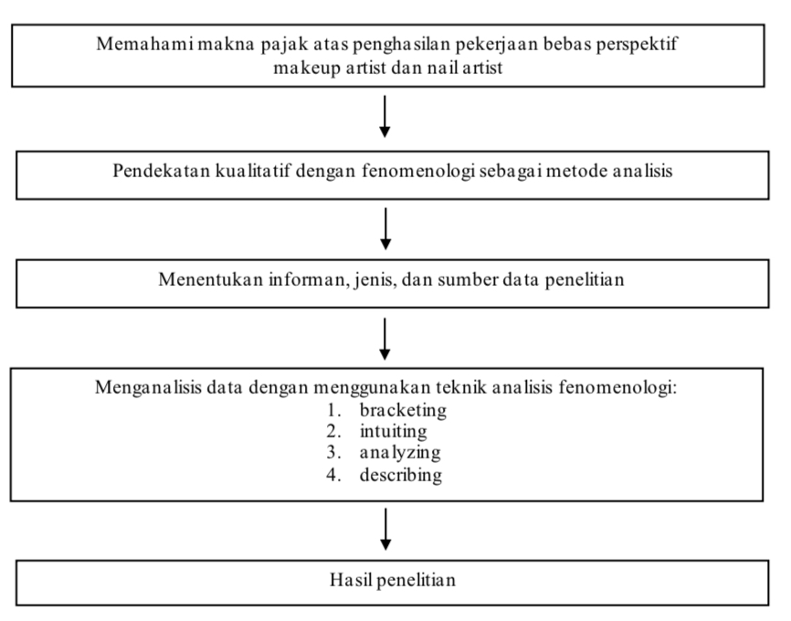

BAB III

METODE PENELITIAN

- Jenis Penelitian dan Penentuan Informan
Penelitian dilakukan dengan metode kualitatif yang menggunakan paradigma interpretif dan pendekatan fenomenologi transcendental. Dengan paradigma interpretif, peneliti akan menggali dan memahami pengalaman informan atas fenomena yang dialami. Peneliti menggunakan pendekatan fenomenologi transcendental guna mendalami pengalaman yang telah dilalui informan tanpa ada campur tangan peneliti (Mitrawan & Dewi, 2020).
Fenomenologi adalah pendekatan untuk memahami esensi dari fenomena dengan menyingkirkan segala asumsi dan prasangka yang dimiliki oleh peneliti. Tujuannya adalah untuk memahami makna fenomena tersebut sebagaimana adanya yang dialami oleh subjek secara langsung. Pendekatan fenomenologi digunakan untuk mengetahui pemahaman dari pengalaman yang didasari oleh kesadaran yang terjadi dari beberapa individu, dalam penelitian ini adalah makeup artist dan nail artist yang merupakan wajib pajak pekerja bebas di Kota Samarinda.
Penelitian ini berusaha untuk mendeskripsikan pernyataan atau jawaban dari partisipan yang menjadi sumber data, guna menggali makna dari berbagai pernyataan informan sebagai wajib pajak pekerja bebas yang memiliki kewajiban perpajakan. Penelitian ini dilakukan dengan tiga informan, yaitu dua informan makeup artist dan satu informan nail artist. Fenomenologi memiliki empat konsep sebagai berikut:
- Deskripsi
Tujuan fenomenologi adalah mendeskripsikan fenomena, bukan menjelaskan. Fenomena apa pun yang muncul seperti emosi, pikiran dan tindakan manusia apa adanya, pengandaian tak diperlukan karena tujuannya adalah menyelidiki sebagaimana yang telah terjadi.
- Reduksi
Proses asumsi dan prasangka ditunda dalam bracketing untuk memastikan bahwa prasangka tak mencemari deskripsi hasil pengamatan yang apa adanya.
- Esensi
Makna inti dari pengalaman individu terhadap fenomena tertentu sebagaimana adanya. Pencarian esensi, tema esensial atau hubungan esensial dalam fenomena sebagaimana adanya melibatkan eksplorasi fenomena dengan proses imajinasi yang bebas.
- Intensionalitas
Fenomena menggunakan dua konsep noesis dan noema untuk mengungkapkan intensionalitas. Noema adalah pernyataan obyektif dari perilaku atau pengalaman sebagai realitas dan noesis adalah refleksi subyektif (kesadaran) dari pernyataan obyektif tersebut. Artinya, realitas itu apa adanya, tidak memiliki ide apa pun mengenai realitas (pernyataan obyektif). Interelasi antara kesadaran dengan realitas itulah yang disebut sebagai intensionalitas. Perspektif peneliti ada dalam wujud interpretasi atas ekspresi pengalaman hidup partisipan semakin nyata terjadi saat peneliti memberikan label makna atas ekspresi pengalaman hidup informan.

- Jenis dan Sumber Data
Jenis data yang digunakan dalam penelitian ini adalah data kualitatif. Data kualitatif merupakan data yang tidak dapat diukur secara langsung yang biasanya berupa kata-kata verbal dan bukan dalam bentuk angka. Sumber data dalam penelitian kualitatif adalah tampilan berupa kata-kata lisan atau tertulis yang dicermati oleh peneliti. Sumber data utama dalam penelitian ini adalah kata-kata dan tindakan, selebihnya merupakan data tambahan seperti dokumentasi.
Data penelitian ini meliputi data primer dan sekunder. Data primer yang diperoleh peneliti adalah data yang diperoleh dari hasil wawancara dengan informan, sedangkan data sekunder yang diperoleh peneliti berupa buku, jurnal ilmiah, tulisan, atau opini yang bersumber dari www.pajak.go.id, klikpajak.id dan berita.
- Metode Pengumpulan Data
Strategi kualitatif yang digunakan oleh peneliti dalam penelitian ini yaitu fenomenologi. Fenomenologi merupakan pendekatan yang berfokus terhadap pengalaman individu serta cara individu tersebut memahami dan memaknai suatu fenomena, metode pengumpulan data yang digunakan oleh peneliti dalam melaksanakan penelitian ini yaitu observasi, wawancara, dan dokumentasi (Creswell, 2019).
- Observasi
Peneliti langsung turun ke lapangan untuk mengamati perilaku dan aktivitas individu atau kelompok di lokasi penelitian.
- Wawancara
Peneliti dapat melakukan wawancara berhadap-hadapan dengan informan atau mewawancarai mereka melalui telepon. Selain itu, peneliti juga akan merekam percakapan wawancara antar peneliti dan informan selama proses pengumpulan data.
- Dokumentasi
Peneliti juga dapat mengumpulkan dokumen berupa dokumen publik. Dokumen merupakan pelengkap dari penggunaan metode wawancara dalam penelitian ini. Dokumen yang digunakan adalah foto, jurnal ilmiah, tulisan, atau opini yang bersumber dari www.pajak.go.id, klikpajak.id dan berita.
- Deskripsi Informan
Informan merupakan individu yang ditemui oleh peneliti dalam proses pengumpulan data karena mereka memiliki pengetahuan yang baik, mudah diakses, dan dapat memberikan petunjuk tentang infomasi lain (Creswell, 2023). Informan yang digunakan untuk penelitian ini adalah makeup artist dan nail artist yang merupakan WPOP yang memberikan jasa mereka sebagai pekerja bebas. Kriteria informan penelitian ini yaitu berprofesi sebagai makeup artist dan nail artist, memiliki NPWP, tidak memiliki gangguan komunikasi, serta bersedia berpartisipasi dalam penelitian yang dibuktikan dengan menandatangani informed concent form. Adapun informan yang dipilih berdasarkan kriteria adalah sebagai berikut:
Tabel 3.1. Deskripsi Informan
No. | Nama | Profesi
1. | Informan L | Makeup Artist
2. | Informan M | Nail Artist
3. | Informan T | Makeup Artist
Sumber: Data diolah, 2025
- Teknik Analisis Data
Analisis data studi fenomenologi terbagi menjadi empat tahap, yaitu bracketing, intuiting, analyzing, dan describing (Sudarsyah, 2016).
- Bracketing
Untuk membantu peneliti memahami fenomena apa adanya. Bracketing harus terus dilakukan sampai peneliti mengumpulkan dan menganalisis data. Saat mengumpulkan data, peneliti harus bersikap netral dan terbuka terhadap fenomena.
- Intuiting
Terjadi saat peneliti terbuka pada makna yang terkait dengan fenomena oleh individu yang pernah mengalaminya hingga menghasilkan pemahaman umum mengenai fenomena tersebut.
- Analyzing
Proses yang terjadi dengan melibatkan proses lainnya yang meliputi coding, kategorisasi, dan memahami arti dari fenomena yang sedang diteliti.
- Describing
Peneliti mengerti, memahami, dan mendefinisikan fenomena yang ingin diteliti atau dikaji pada tahapan ini. Tujuannya adalah mengkomunikasikan dan menawarkan perbedaan, atau deskripsi kritis dalam bentuk tertulis atau verbal.

BAB IV

HASIL DAN PEMBAHASAN
- Gambaran Umum
Penelitian ini bertujuan untuk memahami pemaknaan wajib pajak orang pribadi yang melakukan pekerja bebas. Penelitian menggunakan pendekatan fenomenologi dengan teknik wawancara mendalam terhadap tiga partisipan yang memenuhi kriteria sebagai wajib pajak yang memiliki NPWP dan berprofesi sebagai makeup artist atau nail artist.
- Pembahasan Hasil
- Kesadaran Wajib Pajak Orang Pribadi Pekerja Bebas
Pengetahuan merupakan segala sesuatu yang diketahui, pedoman pembentukan tindakan seseorang, serta sebagai hasil penginderaan terhadap semua yang telah terjadi dan dilewati berdasarkan pengalaman (Prasetya, 2022). Pengetahuan dan kesadaran memiliki hubungan yang erat, jika pengetahuan adalah informasi yang diketahui atau dipahami, maka kesadaran adalah kemampuan untuk menyadari pikiran atau perasaan. Kesadaran dalam perpajakan adalah dengan memberikan tanggapan yang berupa tindakan perpajakan mulai dari pembayaran hingga pelaporan pajak (Srinadi, 2023). Tanpa adanya pengetahuan tentang pajak dan manfaatnya, tidak mungkin seseorang secara ikhlas membayar pajak (Marlinah, 2018). Sebagian wajib pajak memperoleh pengetahuan pajak dari petugas pajak, selain itu ada yang memperoleh dari media informasi, konsultan pajak, seminar dan pelatihan pajak (Afritenti dkk., 2020). Jika kesadaran wajib pajak terus mengalami peningkatan, maka kepatuhan wajib pajak juga akan meningkat. Semakin tinggi kesadaran wajib pajak, maka wajib pajak itu akan semakin mengerti fungsi dan manfaat pajak. Seseorang yang memiliki pendidikan dan informasi yang banyak tentunya akan sadar dan patuh terhadap hak maupun kewajibannya dalam perpajakan, tanpa harus dipaksakan dan diancam dengan sanksi ataupun hukuman (Pebriani & Hendarmin, 2021).
Pada tahun 2024, Yaya Sonjaya melakukan penelitian yang menggunakan wajib pajak dengan latar belakang yang berbeda-beda sebagai subjek penelitiannya. Hasil penelitian itu menunjukkan bahwa wajib pajak memiliki kesadaran melalui rasa takut dan keterpaksaan (Sonjaya, 2024). Lalu Kansil & Siarill, (2024) dan Suradiansyah dkk., (2019) melakukan penelitian yang menunjukkan bahwa pedagang kaki lima dan wajib pajak restoran merasakan ketenangan berbisnis setelah melaksanakan kewajiban perpajakannya, namun berdasarkan wawancara para pekerja bebas yang telah peneliti temui, mereka tidak pernah menyebutkan tentang perasaan ketakutan ataupun perasaan ketenangan berbisnis tersebut.
Berdasarkan pernyataan-pernyataan para informan, makeup artist dan nail artist sebagai subjek penelitian ini menunjukkan ketergantungan pengetahuan pada orang lain untuk melakukan kewajiban mereka. Informan M mengatakan, “Enggak, saya dibantu sama kenalan saya.”. Lalu ada informan L yang dibantu oleh suaminya, “Untuk urusan administrasi dibantu suami saya sih, kebetulan dibantu sama suami.”, sedangkan informan T merespons dengan:
“Iya, kalau bikin NPWP saya sendiri yang di MT Haryono ya bener gak sih disitu, terus kalau untuk lapor bulanannya suami saya yang ngerjain, ada laporan pemasukkan.”
Berdasarkan hasil wawancara di atas, ketiga informan memiliki bantuan untuk administrasi dan pelaporan mereka. Informan M yang merupakan seorang nail artist melakukan kewajiban perpajakannya dibantu oleh kenalan, berbeda dengan informan L dan T yang dibantu oleh suami mereka masing-masing.
Saat ditanya bagaimana biasanya menghitung pajak penghasilannya, informan L memberikan respons: “Untuk menghitungnya suami saya sih yang urus semuanya, jadi saya gada pengetahuan di bagian ini.”. Informan T juga memberikan respons yang serupa: “Em... Bagaimana ya mbak, saya tahu nya sudah selesai saja pas saya tanya suami saya sudah lapor kah belum, begitu mbak.” Sesuai dengan persamaan ketiga informan dalam penelitian ini, informan L juga memiliki ketergantungan pengetahuan pada orang lain. Setelah sesi wawancara berakhir, informan L mengakui bahwa setelah bercerai dengan mantan suaminya dan pisah rumah, ia sudah tidak melakukan pelaporan lagi dan menyebabkan peneliti tidak dapat mendokumentasikan pencatatan yang biasanya ia gunakan untuk pelaporan.
Di sisi lain, informan T yang masih berstatus kawin melakukan kewajiban perpajakannya dibantu oleh suaminya untuk melakukan pelaporan sebagai kepala keluarga. Hal ini dikarenakan saat suami dan istri menggabungkan NPWP mereka, istri tidak perlu melakukan kewajiban perpajakannya lagi. Cukup suami informan T sebagai kepala keluarga yang melakukan pelaporan SPT Tahunan setiap tahunnya.
Berdasarkan pernyataan-pernyataan di atas, para informan masing-masing memiliki orang lain untuk membantu mereka. Hal ini sebelumnya juga ditemukan dalam penelitian Sonjaya (2024), di mana salah satu informannya menunjukkan bahwa orang lain memengaruhi komitmennya untuk memenuhi tanggung jawab pelaporan pajaknya, dan menyatakan bahwa proses aplikasi perpajakannya dibantu oleh mahasiswanya yang telah bekerja di KPP.
Hal ini didukung oleh pengakuan informan L yang mengakui bahwa ia sudah tidak melakukan pelaporan lagi setelah pisah dengan mantan suaminya, yang menunjukkan sifat tidak peduli akan kewajiban perpajakannya lagi hingga memiliki persamaan dengan hasil penelitian Yaya Sonjaya (Sonjaya, 2024). Berdasarkan ketergantungan pengetahuan akan orang lain yang ada di sekitar mereka, dapat dipahami bahwa jika orang itu tidak ada, kecil kemungkinan untuk makeup artist dan nail artist melaksanakan kewajiban perpajakannya dengan mandiri.
Selain itu, rasa ketenangan berbisnis yang dirasakan oleh pedagang kaki lima dan wajib pajak restoran setelah melaksanakan kewajiban yang diteliti oleh Kansil & Siarill, (2024) dan Suradiansyah dkk., (2019), tidak para pekerja bebas ini rasakan. Satu-satunya informan dalam penelitian ini yang merasakan ketenangan yaitu informan T:
“Jadi misalnya kadang kalau saya lagi butuh juga ini, saya kan suka traveling ya, suka traveling. Jadi misalnya kalau mau pergi ke satu tempat, misalnya ke luar negeri, itu biasanya selalu di mintain bukti kalau kita itu punya usaha udah bayar pajak belum begitu ya semuanya selalu diminta jadi saya memang harus update terus juga.”
“Misalnya kita punya kartu pajak, ya semoga saja ga terjadi, misalnya suatu hari saya kepepet butuh uang di bank, kan nanti pasti pakai NPWP itu, nantikan disitu ke record, muncul semua track record nya ya kan, misalnya saya beli ini, beli itu tapi gak bayar pajak, itu kan ke baca semua di situ, jadi semoga saja kalau omsetnya memang di atas PTKP itu ya berarti memang ada kewajiban yang harus dibayar ya gak papa. Suatu hari siapa tau saya butuh kan, aman begitu perjalanannya.”

Informan T menyatakan bahwa ia merasa tenang jika memiliki catatan yang baik akan kepatuhan perpajakannya karena mungkin saja itu diperlukan saat akan melakukan perjalanan jauh seperti liburan keluar negeri atau jika ada saat di mana ia membutuhkan pinjaman untuk usahanya. Pernyataan informan T didukung oleh penelitian yang telah dilakukan (Sonjaya, 2024). Salah satu informannya menyatakan bahwa ia melaporkan pajaknya agar tidak ada masalah saat mengajukan kredit, dalam penelitiannya ia menyatakan bahwa kewajiban perpajakan untuk tujuan ini merupakan kewajiban prosedural untuk keamanan diri sebagai individu (Sonjaya, 2024). Oleh karena itu di antara ketiga informan pekerja bebas, meskipun yang telah melakukan kewajiban perpajakan adalah informan M, L, dan T, hanya informan T yang memiliki rasa ketenangan saat berbisnis.
Berdasarkan informasi di atas yang telah peneliti dapatkan saat mewawancarai semua informan, hal ini menunjukkan bahwa pengetahuan memang berpengaruh terhadap kesadaran perpajakan yang akhirnya menyebabkan wajib pajak untuk patuh. Hal ini didukung dengan beberapa penelitian terdahulu yang menunjukkan bahwa variabel pemahaman peraturan perpajakan berpengaruh secara signifikan terhadap kepatuhan wajib pajak (Lomban & Kambey, 2022). Dan penelitian lainnya yang juga mendukung bahwa pengetahuan perpajakan berpengaruh terhadap kepatuhan wajib pajak: (Afritenti & Fitriyani, 2020; Hermawati, 2021).
Namun karena para informan bergantung pada orang lain untuk melakukan kewajiban mereka karena kurangnya informasi yang mereka miliki, hal ini dapat menjadi kemungkinan di masa depan untuk mereka menjadi wajib pajak yang tidak patuh setelah orang yang membantu mereka tidak ada lagi. Dan tidak adanya perbedaan perasaan setelah melakukan kepatuhan perpajakan oleh pekerja bebas dapat disebabkan karena mereka tidak punya tempat usaha seperti wajib pajak lain yang memiliki tempat usaha khusus untuk bisnis mereka.
- Sosialisasi sebagai Upaya Peningkatan Kepatuhan Wajib Pajak Pekerja Bebas
Sosialisasi perpajakan adalah upaya penyampaian sistem dan peraturan perpajakan yang berlaku. Sosialisasi ini merupakan kegiatan yang penting, karena pengetahuan dan wawasan masyarakat yang kurang dapat menyebabkan mereka kurang memahami bagaimana pelaksanaan kewajiban perpajakan mereka, sehingga akhirnya tidak melaksanakan kewajiban tersebut dan memengaruhi tingkat kepatuhan wajib pajak (Ermaya & Ristiani, 2017).
Peningkatan kepatuhan tidak terlepas dari kesadaran, dan kesadaran tidak terlepas dari pengetahuan pajak. Oleh karena itu pemerintah terus melakukan sosialisasi dan himbauan ke seluruh wajib pajak dan semakin mempermudah sistem pelaporan SPT. Namun pengisian SPT masih dianggap sulit, meskipun sosialisasi tutorial pengisian telah dilakukan. Wajib pajak memiliki ketergantungan terhadap petugas pajak atau konsultan pajak karena tidak mau mempelajarinya sendiri (Rusli & Nainggolan, 2021). Hal ini didukung dengan fakta yang peneliti temukan selama pelaksanaan wawancara kepada seluruh informan. Seluruh informan pada penelitian ini memiliki ketergantungan pada orang lain untuk melaksanakan kewajiban mereka. Dan dua dari tiga informan memberikan saran yang sama untuk pemberian sosialisasi perpajakan, karena merasa kurangnya sosialisasi perpajakan yang mereka ketahui.
Menurut informan M: “Mungkin kalau aku bisa kritik tentang sosialisasi kali ya, di lingkungan ku kurang, gatau kalau lingkungan orang lain.” Berdasarkan hasil wawancara di atas, informan M merasa bahwa sosialisasi perpajakan masih kurang di lingkungannya, hal ini didukung dengan hasil lain wawancaranya yang menyatakan:
“Karena waktu itu saya sempat ada ketemu dengan kenalan saya, terus kita bahas-bahas tentang penghasilan, nah kenalan saya itu bilang kalau misalkan penghasilan saya itu harus tetap lapor, awalnya saya kira ga perlu karena saya mikir penghasilan saya ga sebanyak itu untuk lapor, tapi ternyata tetap harus lapor.”

Seperti informan lainnya, informan M memiliki ketergantungan pengetahuan perpajakan pada orang lain. Perbedaan informan M dengan informan lainnya adalah yang melakukan pelaporannya bukan suaminya karena informan M memiliki status belum kawin.
Berbeda dengan informan M yang belum kawin, informan T merupakan seorang makeup artist yang juga memberikan jasa dekorasi untuk acara tertentu dan memiliki kesadaran yang lebih tinggi dibandingkan dua informan lainnya. Hal ini kemungkinan disebabkan karena informan T memiliki suami yang bekerja di bawah naungan pemerintah atau negara. Menurut informan T:
“Sebenernya sih, kalau dari saya pribadi mungkin lebih ke apa ya dek, ini loh lebih ke banyak-banyak sosialisasi, jadi jangan tunggu mereka lulus dan punya usaha baru e.. Bingung mau bikin-bikin pajak-pajaknya kek gimana, jadi lebih baik sudah dikasih pengertian pajak itu dari mereka sekolah itu sih.”
Berdasarkan pernyataan informan T, pengetahuan perpajakan harusnya dimulai sejak calon wajib pajak sekolah. Informan T merasa sosialisasi penting diberikan sejak dini. Saran yang ia berikan merupakan strategi perencanaan tahunan dari pihak otoritas perpajakan di Indonesia yang bertindak nyata untuk melakukan kegiatan penyuluhan perpajakan yang bekerja sama dengan civitas akademik yang masuk pada perencanaan strategis DJP Kemenkeu RI tahun 2019. Perencanaan ini bertemakan meningkatkan pengetahuan dan keterampilan perpajakan dengan calon wajib pajak masa depan yaitu siswa dan siswi di SMA, SMK maupun sederajat (Rusli & Nainggolan, 2021).
- Makna Pajak dari Perspektif Wajib Pajak Orang Pribadi Pekerja Bebas
Sumber pendapatan negara yang terbesar adalah dari pajak, yang kemudian digunakan untuk membiayai infrastruktur, layanan kesehatan, pendidikan, keamanan, dan berbagai program pelayanan publik lainnya (Prasetyo dkk., 2024). Pekerja bebas yang memperoleh penghasilan di atas PTKP atau yang sudah memenuhi kriteria subjek dan objek diwajibkan memiliki NPWP dan memenuhi kewajiban perpajakan mereka (Khoirunnisa & Kusuma, 2024). Wajib pajak orang pribadi yang melakukan pekerjaan bebas melaporkan penghasilannya melalui SPT Tahunan dengan menggunakan sistem self-assessment, yang mengharuskan mereka untuk menghitung, membayar, dan melaporkan pajak sesuai peraturan perpajakan secara mandiri.
Namun kenyataannya hanya beberapa pekerja bebas yang sadar akan kewajiban perpajakan mereka. Selain karena tidak adanya tempat usaha, penulis menemukan fakta saat di lapangan bahwa pekerja bebas juga merasa mereka tidak perlu lapor meskipun memiliki NPWP karena penghasilan mereka kecil atau tidak berada di atas PTKP. Kewajiban pelaporan SPT Tahunan melekat kepada wajib pajak yang telah memiliki NPWP, apabila penghasilannya masih di bawah PTKP maka statusnya nihil. Jadi selama NPWP-nya masih aktif, seorang wajib pajak tetap memiliki kewajiban untuk lapor SPT Tahunan, meskipun statusnya nihil.
Oleh karena itu, peneliti mencoba menggali informasi dari beberapa informan untuk memahami makna pajak penghasilan dari sudut pandang mereka masing-masing. Berikut ini adalah perspektif para informan mengenai pajak penghasilan mereka:
- Pajak sebagai bentuk Kewajiban dan Taat Hukum
Menurut informan M:
“Menurut saya sih fine2 saja karena itu kewajiban saya sebagai warga negara.”
“Yang muncul di pikiran saya, pajak itu kewajiban yang dibayarkan oleh perorangan atau perusahaan. Menurut saya dengan banyaknya jumlah warga Indonesia yang melakukan kewajiban perpajakan harusnya Indonesia ini sudah makin maju dan banyak fasilitas yang bisa masyarakat rasakan, tapi sampai hari ini keliatannya masih sama-sama saja.”
Berdasarkan pernyataan-pernyataan di atas, informan M memaknai pajak sebagai bentuk kewajiban. Pada penelitian ini ketiga informan tidak ada yang memiliki pendidikan di bidang ekonomi. Informan M yang merupakan seorang nail artist memaknai pajak sebagai kewajiban yang artinya informan M telah sadar bahwa ia memiliki kewajiban yang harus dipenuhi sebagai warga negara Indonesia dan menyadari bahwa pajaknya digunakan untuk memberikan fasilitas yang dapat sesama masyarakat rasakan. Sedangkan informan L memberi pernyataan sebagai berikut:
Menurut informan L:
“Kemungkinannya gada sih, karena ya wajib bayar pajak.”
“Karena kita warga negara Indonesia, jadi wajib bayar pajak. Saya juga punya usaha, jadi penghasilan dari usaha itu, menurut saya ya, saya wajib bayar pajak.”
“Secara umum ya kita itu warga negara Indonesia yang wajib bayar pajak, dan emm apalagi kalau kita yang pengusaha ini kecil maupun besar tetap wajib bayar pajak.”
Dari pernyataan di atas, informan L juga merasa bahwa pajak adalah kewajiban untuknya sebagai wajib pajak yang memiliki penghasilan dari jasa yang ia berikan, dan sebagai warga negara Indonesia ia merasa harus patuh. Pernyataan informan L memiliki kesamaan dengan penelitian Suradiansyah dkk., (2019a) yang menemukan bahwa saat wajib pajak restoran membayar pajak, mereka merasa telah taat dengan aturan hukum yang berlaku sehingga restorannya akan aman dari sanksi pihak pajak.
Selain itu, informan L dengan konsisten menyatakan bahwa kepatuhannya sebagai wajib pajak merupakan bentuk kewajibannya sebagai warga negara. Hal ini dapat terjadi karena kepatuhan adalah kesadaran wajib pajak, yang melahirkan bentuk ketaatan terhadap hukum yang diberlakukan, dan diwujudkan dalam bentuk perilaku yang patuh terhadap nilai hukum-hukum itu sendiri yang dapat dilihat dan dirasakan oleh sesama masyarakat. Dirasakan oleh sesama masyarakat karena dalam teori asuransi, negara tidak hanya melindungi wajib pajak yang membayar pajak, namun menjadi kewajiban negara untuk melindungi semua warga negaranya yang membayar pajak maupun yang tidak, dan yang berada di dalam negeri maupun yang berada di luar negeri.
Menurut informan T:
“Perasaan? Ya gak gimana-gimana, gapapa, aman, namanya juga kewajiban ya, cuman yang saya tahu, apa yah selagi kita punya itikad baik, mau bayar pajak kalok merasa kesulitan itu pasti dibantu sama orang pajak pasti dibantu.”

Berdasarkan pernyataan di atas, informan T merasa bahwa pajak adalah kewajiban mutlak, ia tidak pernah merasa keberatan akan kewajibannya. Dan sebagai warga negara yang baik ia merasa harus patuh, kepatuhan yang tidak hanya untuk negara tapi juga untuk kepentingan dirinya dan usahanya. Selain itu, ia juga merasa bahwa pihak fiskus akan bersedia membantu jika ada kesulitan.
Berdasarkan pernyataan-pernyataan para informan, mereka memaknai pajak sebagai kewajiban yang harus dipatuhi. Hukum adalah aturan atau norma yang dibuat oleh negara atau lembaga berwenang untuk mengatur perilaku masyarakat. Hukum bersifat memaksa dan harus dipatuhi oleh semua orang. Kewajiban adalah sesuatu yang harus dilakukan atau dipenuhi sesuai dengan aturan yang berlaku. Kewajiban muncul karena adanya hukum, sama halnya dengan kewajiban perpajakan. Kewajiban perpajakan muncul karena adanya hukum pajak yang berlaku. Hukum pajak adalah peraturan yang mengatur hak dan kewajiban serta hubungan antara wajib pajak dan pemerintah selaku pemungut pajak dengan Pasal 23 A UUD 1945 yang berbunyi: “Segala pajak dan pungutan lain yang sifatnya memaksa untuk keperluan negara berdasarkan peraturan perundang-undangan”. Pasal ini memiliki makna bahwa siapa pun tidak memiliki hak memungut pajak jika tidak dibuatkan terlebih dahulu undang-undang sebagai landasan hukumnya.
Berdasarkan uraian di atas, makeup artist dan nail artist memandang pajak mereka sebagai bentuk kewajiban yang mereka miliki sebagai warga negara dan kepatuhan dalam menjalankan kewajiban perpajakan tersebut merupakan bentuk ketaatan pada hukum yang berlaku. Namun, meskipun ketiga informan memiliki pandangan yang sama mengenai pajak sebagai kewajiban mereka, peneliti menemukan adanya dilema penghasilan untuk kedua informan yaitu informan M dan L. Informan L memberikan jawaban:
“Tentang bayar pajak penghasilan tadi ya? Pendapat saya sih ga masalah, asalkan yang saya bilang tadi penghasilan saya tetap standar dan gada perubahan jadi bayar pajak pun agak ringan.”
Jawaban serupa juga diberikan oleh informan M:“Emm, kalau melebihi dari penghasilan saya, saya mau saja, ini kan saya ga bayar karena ga melebihi.”.
Berdasarkan pernyataan tersebut, informan L menunjukkan bahwa ia tidak keberatan membayar jika penghasilannya tidak mengalami penurunan drastis, informan M juga merasakan hal yang sama. Namun setelah ditanya lagi bagaimana jika penghasilannya melebihi PTKP, informan M menyatakan: “Biasa saja, awalnya sih iya saya merasa keberatan karena ada yang harus dibayar tapi makin kesini karena saya sudah dapat pemahamannya jadi saya oke-oke saja.”
Informan L merasa tidak keberatan jika harus membayar, namun informan M merasa keberatan saat pertama kali mengetahui ada hal seperti pembayaran pajak. Selain itu, informan L juga mengungkapkan :“Untuk kritik dan saran, lebih dimudahkan saja sih untuk pajaknya ya, dan tarifnya jangan tinggi-tinggi.”. Di sisi lain, informan T menyatakan:
“Gak papa sih, berarti alhamdulillah penghasilan kita di atas ini ya omsetnya yah. Ya gak papa, kalau sampe bayar pajak, berarti penghasilannya banyak ya, disyukuri, tapi sejauh ini sih memang belum ya, belum.”
Informan M dan L yang memiliki dilema penghasilan terhadap kepatuhan wajib pajak merupakan hal yang sangat wajar. Penghasilan merupakan tiap tambahan kemampuan ekonomis yang diperoleh baik dari dalam maupun luar negeri untuk kebutuhan hidup. Wajib pajak akan lebih memilih menggunakan penghasilannya untuk memenuhi kebutuhan hidup daripada menggunakannya untuk membayar pajak. Sangat wajar jika informan M dan informan L memiliki dilema untuk bayar saat penghasilan mereka tidak menentu dan bisa saja mengalami penurunan drastis.
Dilema penghasilan ini sebelumnya juga diungkapkan dalam penelitian Sonjaya, (2024), ia menemukan bahwa wajib pajak yang bekerja di bawah naungan lembaga legal memiliki kesadaran perpajakan akibat rasa takut karena diawasi hingga menimbulkan kecemasan jika mereka tidak patuh. Selain itu, wajib pajak juga merasa bahwa pajak mengurangi pendapatan untuk kelangsungan hidup dan dapat mengganggu kesejahteraan mereka. Ada ketidakpuasan terhadap pajak karena dampak nyata yang dapat mengurangi jumlah uang yang dapat disimpan oleh masing-masing wajib pajak, pemahaman ini dapat menjadi pembentuk kecenderungan para pembayar pajak untuk menghindari pajak (Sonjaya, 2024).
Berdasarkan pernyataan-pernyataan di atas, dua dari tiga informan menunjukkan bahwa dilema penghasilan juga dapat memengaruhi kepatuhan wajib pajak orang pribadi pekerja bebas. Berbeda dengan informan M dan L yang memiliki dilema penghasilan terhadap kepatuhan mereka sebagai wajib pajak, informan T menunjukkan sikap positif tanpa adanya keraguan untuk membayar jika memang harus dan memiliki kesan yang baik terhadap pelayanan kantor pajak.
- Pajak sebagai bentuk Timbal Balik
Menurut informan M:
“Karena penghasilan negara setahu saya salah satunya bersumber dari pajak dan fasilitas yang saya rasakan juga dari pajak.”
“Menurut saya dengan banyaknya jumlah warga Indonesia yang melakukan kewajiban perpajakan harusnya Indonesia ini sudah makin maju dan banyak fasilitas yang bisa masyarakat rasakan, tapi sampai hari ini keliatannya masih sama-sama saja.”
“Terus mungkin kalau saran untuk pemerintah bisa melakukan transparasi dana-dana pajak kita itu untuk apa saja, keknya itu saja deh.”
Dari pernyataan-pernyataan di atas, informan M memahami bahwa pajak merupakan bentuk timbal balik dari fasilitas yang ia rasakan. Penelitian Suradiansyah dkk., (2019) mendukung pernyataan informan M, yang menemukan bahwa wajib pajak restoran membayar pajak sebagai bentuk timbal balik karena telah menggunakan tanah milik pemerintah dan adanya kemudahan untuk konsumen mengakses jalan menuju tempat usahanya.
Namun, informan M juga memiliki rasa ketidakpercayaan pada hasil penggunaan pajak tersebut. Informan M merasa penyaluran pajak belum optimal. Ia mengharapkan negara dapat melakukan peningkatan transparansi dalam penanganan pajak. Ketidakpercayaan dapat muncul karena adanya persepsi ketidakadilan. Jika tidak ditindaklanjuti, persepsi ini dapat memperburuk krisis kepercayaan. Masyarakat dapat mengikuti contoh penyimpangan yang telah terjadi dan mencari celah dalam sistem perpajakan. Selain itu, ketidakadilan ini dapat memengaruhi kewajiban perpajakan, karena jika pembayaran pajak tidak memperlihatkan dampak yang optimal pada negara, wajib pajak akan memiliki rasa penolakan untuk patuh.
Respons dari informan M akan ketidakpercayaannya terhadap penyaluran pajak memiliki kesamaan dengan temuan terdahulu oleh Tel & Nugraheni, (2024), salah satu informannya menyatakan bahwa pajak adalah pendapatan negara untuk pembangunan dan kepentingan negara jika tidak korupsi. Pernyataan dari informan yang telah diteliti Tel & Nugraheni (2024) memiliki maksud bahwa pajak harusnya digunakan sebagai alat pembangunan negara dan untuk membantu masyarakat. Namun jika disalahgunakan oleh oknum yang tidak bertanggungjawab, maka pajak tidak dapat digunakan dengan maksimal.
Peningkatan transparansi yang diharapkan oleh informan M ini dapat dilakukan untuk mengurangi kesenjangan perpajakan, menguatkan penegakkan hukum terhadap penyimpangan-penyimpangan tersebut, dan meningkatkan pemahaman masyarakat akan pentingnya kewajiban perpajakan mereka. Dengan adanya pemahaman yang lebih baik tersebut, masyarakat akan termotivasi untuk mematuhi kewajiban pajak mereka. Dalam menghadapi krisis kepercayaan masyarakat, perubahan yang tepat dapat membuat Indonesia melangkah maju untuk sistem perpajakan yang lebih transparan, adil, dan dapat diandalkan.
Saat informan M menyatakan ketidakpercayaannya, informan L tidak sama sekali memberikan pernyataan yang menunjukkan ketidakpuasannya terhadap timbal balik dari pajak, ia hanya mengharapkan tarif yang tidak berubah agar ia tidak kesulitan. Keinginan informan L merupakan hal yang sangat wajar mengingat penghasilan pekerja bebas yang tidak tetap. Selain itu, pada penelitian terdahulu yang dilakukan oleh Sonjaya, (2024), salah satu informannya menyatakan bahwa ia hanya akan memenuhi kewajiban perpajakannya dengan jujur jika tarif yang berlaku lebih rendah dari yang sekarang yang menunjukkan bahwa tingkat kejujurannya bergantung pada tingkat tarif.
Pada penelitian ini, hanya informan M dan T yang memiliki kesamaan, yaitu ketidakpercayaan akan penyaluran pajak yang telah dipungut.
Menurut informan T:
“Kita kan sering ya denger kasus korupsi apa segala macem yang berkaitan dengan pajak. Itu sebenernya dimiriskan sih, karena kita sudah berusaha buat bayar pajak begitu kan tapi malah disalahgunakan ya begitu sih yang disayangkan.”
“Memang pajak itu dipergunakan sebagaimana mestinya, buat infrastruktur, blah-blah-blah bukan untuk dikorupsi sudah itu ya.”
Berdasarkan pernyataan-pernyataan di atas, informan T memaknai pajak sebagai bentuk timbal balik yang dapat mereka rasakan untuk pembangunan negara. Namun ia juga memiliki rasa ketidakpercayaan akan timbal balik tersebut dikarenakan banyaknya kasus korupsi yang beredar. Ketidakpercayaan terhadap penyaluran pajak yang telah disebutkan oleh informan M dan informan L memiliki kesamaan dengan penemuan Tel & Nugraheni, (2024), ia menemukan bahwa wajib pajak orang pribadi akan rela membayar pajak jika penyaluran pajak dapat disalurkan dengan benar. Ketidakpercayaan wajib pajak pada hukum disebabkan karena kurangnya kepercayaan masyarakat terhadap sistem hukum, lembaga penegak hukum, dan proses peradilan. Kepercayaan masyarakat terhadap aparat pemungut pajak pun menurun karena banyaknya kasus penyimpangan yang terjadi seperti korupsi, penggelapan pajak, serta adanya kerja sama antara wajib pajak dan aparat pajak terkait dengan jumlah pajak yang dibayarkan.
Berdasarkan tanggapan masing-masing informan mengenai pajak penghasilan sebagai pekerja bebas, makeup artist dan nail artist memiliki kesamaan yaitu mereka memahami bahwa pajak mereka merupakan sumber pendapatan negara dan memaknai pajak sebagai bentuk timbal balik atas fasilitas yang dapat mereka lihat dan rasakan, meskipun ada rasa ketidakpuasan akan penyaluran pajak tersebut.

BAB V

PENUTUP
- Kesimpulan
Berdasarkan hasil penelitian kualitatif yang telah dilakukan dengan teknik observasi, wawancara, dan dokumentasi yang dilakukan pada makeup artist dan nail artist yang merupakan wajib pajak orang pribadi pekerja bebas di Kota Samarinda tentang makna pajak penghasilan mereka, dapat diambil kesimpulan sebagai berikut:
- Pengetahuan berpengaruh terhadap kesadaran perpajakan yang diperlukan agar wajib pajak pekerja bebas patuh. Namun karena makeup artist dan nail artist pada penelitian ini bergantung pada orang lain untuk melaksanakan kewajiban mereka, hal ini kemungkinan dapat menyebabkan mereka untuk tidak patuh jika orang yang membantu mereka tidak ada lagi karena kurangnya pengetahuan dan kesadaran individu.
- Ketakutan atau ketenangan berbisnis tidak dirasakan oleh wajib pajak orang pribadi yang melakukan pekerjaan bebas, hal ini disebabkan karena mereka tidak memiliki tempat usaha seperti wajib pajak lain yang memiliki tempat usaha khusus untuk bisnis mereka.
- Sosialisasi sangat penting untuk diberikan sejak dini, oleh karena itu pengetahuan perpajakan harus dimulai sejak calon wajib sekolah.
- Makeup artist dan nail artist memahami bahwa pajak mereka merupakan sumber pendapatan negara, dan memaknai pajak sebagai bentuk kewajiban mereka sebagai warga negara yang harus taat hukum dan sebagai timbal balik atas fasilitas yang dapat mereka lihat dan rasakan, meskipun ada rasa ketidakpuasan akan penyaluran pajak tersebut.
- Implikasi Temuan
Implikasi merupakan suatu akibat langsung dari hasil penemuan suatu penelitian ilmiah. Hasil penelitian ini mengenai makna pajak dari perspektif wajib pajak orang pribadi yang melakukan pekerjaan bebas yaitu makeup artist dan nail artist di Kota Samarinda. Berdasarkan penelitian yang telah dilakukan maka dapat ditarik kesimpulan sebagai berikut:
- Implikasi teoritis
Pengetahuan berpengaruh pada kesadaran, dan kesadaran berpengaruh terhadap kepatuhan perpajakan, namun wajib pajak orang pribadi yang melakukan pekerjaan bebas pada penelitian ini yaitu makeup artist dan nail artist memiliki ketergantungan pengetahuan pajak pada orang lain yang membantu mereka memenuhi kewajiban perpajakan. Ketergantungan ini dapat menyebabkan mereka untuk tidak patuh, oleh karena itu peneliti menyarankan pengetahuan perpajakan disosialisasikan sejak calon wajib pajak sekolah.
- Implikasi praktis
Makeup artist dan nail artist sebagai wajib pajak orang pribadi yang melakukan pekerjaan bebas merasa bahwa mereka tidak perlu melaksanakan kewajiban perpajakan karena penghasilan mereka yang tidak tetap dan dapat berubah drastis. Selain itu, saat melakukan penelitian, peneliti menemukan bahwa di berbagai macam aplikasi seperti Youtube dan sosial media seperti Tik-Tok, makeup artist dan nail artist dari negara asing memberikan tutorial pencatatan dan pelaporan untuk pajak penghasilan mereka dikarenakan banyaknya pertanyaan dari orang lain bagaimana cara mereka melakukannya. Namun peneliti tidak menemukan satu pun dari makeup artist dan nail artist Indonesia yang melakukan hal serupa. Peneliti menyarankan adanya himbauan untuk melakukan kewajiban perpajakan oleh pihak fiskus kepada makeup artist dan nail artist yang memutuskan untuk memberikan jasa mereka sebagai pekerja bebas yang bekerja sendiri.
- Saran
Berdasarkan hasil penelitian yang telah diperoleh, terdapat saran untuk penelitian selanjutnya yaitu:
- Hasil penelitian ini dapat menjadi dasar penelitian selanjutnya, salah satu caranya adalah dengan memperluas sampel penelitian yang tidak hanya tingkat kota tetapi satu provinsi Kalimantan Timur.
- Untuk peneliti selanjutnya dapat menganalisis perbedaan antara wajib pajak orang pribadi pekerja bebas yang memiliki NPWP gabung dan pisah.

DAFTAR PUSTAKA
Afritenti, H., & Fitriyani, D. (2020). Faktor-Faktor yang Mempengaruhi Kepatuhan Wajib Pajak Orang Pribadi yang Melakukan Pekerjaan Bebas yang Terdaftar di KPP Pratama Jambi. Dalam Jambi Accounting Review (JAR) JAR (Vol. 1, Nomor 1). https://online-journal.unja.ac.id/JAR/
Afritenti, H., Fitriyani, D., & Susfayetti. (2020). Faktor-Faktor yang Mempengaruhi Kepatuhan Wajib Pajak Orang Pribadi yang Melakukan Pekerjaan Bebas yang Terdaftar di KPP Pratama Jambi. Jambi Accounting Review (JAR), 1(1), 63–79. https://online-journal.unja.ac.id/JAR/
Ajzen, I. (2010). Attitudes, Personality, and Behaviour (T. Manstead, Ed.; 2 ed.). Open University Press. www.openup.co.uk
Amrina, D. H. (2024a, September 19). Potensi Bisnis Nail Art, Bisnis Hias Kuku yang Potensial dan Menjanjikan. ukmindonesia.id. https://ukmindonesia.id/baca-deskripsi-posts/potensi-bisnis-nail-art-bisnis-hias-kuku-yang-potensial-dan-menjanjikan
Amrina, D. H. (2024b, September 19). Potensi Bisnis Nail Art, Bisnis Hias Kuku yang Potensial dan Menjanjikan. ukmindonesia.id. https://ukmindonesia.id/baca-deskripsi-posts/potensi-bisnis-nail-art-bisnis-hias-kuku-yang-potensial-dan-menjanjikan
Beloan, B., Mongan, F. F. A., Nyoman, N., & Suryandari, A. (2019). Dari Kacamata Wajib Pajak Orang Pribadi (Studi Fenomenologi Wajib Pajak Orang Pribadi Pada KPP Pratama Makassar Utara). Jurnal Riset Akuntansi (JUARA), 9(2), 23–29. https://doi.org/https://doi.org/10.36733/juara.v9i2
Creswell, J. W. (2019). Research Design, Qualitative, Quantitative, and Mixed Methods Approaches (4 ed.). SAGE.
Creswell, J. W. (2023). Qualitative Inquiry & Research Design: Choosing Among Five Approaches (S. Z. Qudsy, Ed.; 3 ed.). Pustaka Pelajar.
Cristina. (2021, April 9). Kepatuhan Perpajakan, Apa Signifikansinya? pajakku. https://artikel.pajakku.com/kepatuhan-perpajakan-apa-signifikansinya/
Ermaya, A. Y., & Ristiani, R. (2017). Tinjauan atas Sosialisasi Peraturan Perpajakan dalam Upaya Peningkatan Kepatuhan Wajib Pajak pada Kantor Pelayanan Pajak Pratama Majalaya. 11(1), 5.
Ernawati, R. (2023, September 5). Bisnis MUA Gak Ada Matinya, Bikin Cantik Omzet Ciamik. espos.id. https://ekonomi.espos.id/bisnis-mua-gak-ada-matinya-bikin-cantik-omzet-ciamik-1732470#:~:text=Diaa%20mengenang%20awal%20mula%20meniti,dan%20wisuda%20mulai%20Rp250%20ribu.
Fitriya. (2023, Maret 29). Undang-Undang Pajak Penghasilan Terbaru. klikpajak.id. https://klikpajak.id/blog/undang-undang-pajak-penghasilan-terbaru-uu-pph/
Hasibuan, L. (2022, Mei 30). Wow! Gaji Make Up Artist MUA di RI Lebih Besar dari PNS? cnbcindonesia.com. https://www.cnbcindonesia.com/lifestyle/20220530143624-33-342911/wow-gaji-make-up-artist-mua-di-ri-lebih-besar-dari-pns#:~:text=Untuk%20rias%20acara%20pernikahan%2C%20tarif,reputasi%20baik%20di%20bidang%20ini.&text=Ada%20sejumlah%20MUA%20terkenal%20yang%20belajar%20secara%20otodidak.
Herlina, S., & Rodiah, S. (2024). Persepsi Wajib Pajak Mengenai Korupsi, Penegakan Hukum dan Sikap Rasional Terhadap Tingkat Kepatuhan Wajib Pajak. Jurnal Akuntansi dan Keuangan, 12(2), 250–261. https://doi.org/10.29103/jak.v12i2.17887
Hermawati, A. (2021). Pengaruh Pengetahuan Perpajakan, Pelayanan Fiskus dan Sanksi Pajak terhadap Kepatuhan WPOP yang Melakukan Kegiatan Usaha dan Pekerjaan Bebas (Studi di KPP Sukomanunggal Surabaya). Jurnal Mitra Manajemen (JMM Online), 5(8), 530–547.
Kansil, C. S. T., & Siarill, J. H. (2024). Kajian Yuridis Makna Pajak dan Retribusi (Studi Kasus Pajak Pedagang Kaki Lima). JLEB: Journal of Law Education and Business, 2(1), 182–188.
Khoirunnisa, L., & Kusuma, G. K. C. B. A. (2024). Tinjauan Atas Pajak Penghasilan Pekerja Lepas (Freelancer). Jurnal Pajak Indonesia: Indonesian Tax Review, 8(1), 146–170.
Krisnawati, M., Cahyono, A., Syarif, M. I., Naam, M. F., & Ariyanti, E. E. (2022). Nail Art : Sejarah, Bentuk, Warna dan Teknik Pembuatannya. Prosiding Seminar Nasional Pascasarjana, 641–645. http://pps.unnes.ac.id/prodi/prosiding-pascasarjana-unnes/
Marlinah, A. (2018). Pengaruh Pengetahuan dan Kesadaran Terhadap Kepatuhan Wajib Pajak Kendaraan Bermotor dengan Sanksi Perpajakan sebagai Variabel Moderating (Studi Pada Kantor SAMSAT Wilayah I Kota Makassar). 487.
Maxwell, B. (2019, Februari 12). What is the Diffrence Between a Nail Tech, Nail Artist and Manicurist? nailbasics. https://nailbasics.ca/blogs/news/what-is-the-difference-between-a-nail-tech-nail-artist-and-manicurist#:~:text=A%20nail%20artist%20views%20the,creates%20a%20work%20of%20art.
Miller, P. (2020). Freelance Workers—Experiencing a Career outside an Organization. Qualitative Sociology Review, 16(4), 90–104. https://doi.org/10.18778/1733-8077.16.4.06
Mitrawan, D. T., & Dewi, A. A. I. P. (2020). Studi Fenomenologi: Makna Ketidakpatuhan Wajib Pajak Importir. License Jurnal Krisna: Kumpulan Riset Akuntansi, 12(1), 190–196. https://ejournal.warmadewa.ac.id/index.php/krisna
Nofianus, K. (2021, Februari 16). Cermati 3 Hal Ini Saat Omzet Lebihi Rp4,8 Miliar. pajak.go.id. https://pajak.go.id/id/artikel/cermati-3-hal-ini-saat-omzet-lebihi-rp48-miliar
Nugraheni, A. P., Sunaningsih, S. N., & Khabibah, N. A. (2020). Peran Konsultan Pajak Terhadap Kepatuhan Wajib Pajak. Jurnal Akuntansi Indonesia Terapan (JATI), 4(1), 49–58. https://doi.org/https://doi.org/10.18196/jati.v4i1.9701
Pasaribu. Desi Suriani. (2024, Oktober 22). Peluang Usaha Makeup Artist. rri.co.id. https://www.rri.co.id/lain-lain/1063193/peluang-usaha-makeup-artist#:~:text=Salah%20satu%20keunggulan%20utama%20menjadi,luar%20kota%20untuk%20acara%20khusus.&text=Penghasilan%20seorang%20MUA%20bisa%20sangat,pula%20tarif%20yang%20dapat%20dikenakan.&text=Usaha%20MUA%20memiliki%20peluang%20berkembang,tambahan%20sumber%20pendapatan%20yang%20signifikan
Pebriani, R. A., & Hendarmin, RM. R. (2021a). Pengaruh Pengetahuan, Sosialisasi, Pelayanan, dan Sanksi Pajak terhadap Kepatuhan Wajib Pajak Orang Pribadi yang Melakukan Pekerjaan Bebas Tahun 2020. Jurnal Wahana Akuntansi, 16(2), 204–225. https://doi.org/10.21009/wahana.16.025
Pebriani, R. A., & Hendarmin, RM. R. (2021b). Pengaruh Pengetahuan, Sosialisasi, Pelayanan, dan Sanksi Pajak terhadap Kepatuhan Wajib Pajak Orang Pribadi yang Melakukan Pekerjaan Bebas Tahun 2020. Jurnal Wahana Akuntansi, 16(2), 204–225. https://doi.org/10.21009/wahana.16.025
Prasetiyo, H., & Imadudiin, S. (2019). Tinjauan Hukum atas Peraturan DIirektur Jenderal Pajak Nomor PER-17/PJ/2015 tentang Norma Penghitungan Penghasilan Neto terhadap Beberapa Pekerja Bebas Tertentu. Vokasi Indonesia, 7. https://scholarhub.ui.ac.id/jvi
Prasetya, W. D. (2022, November 29). Pengetahuan. djkn.kemenkeu.go.id. https://www.djkn.kemenkeu.go.id/kpknl-pangkalpinang/baca-artikel/15650/Pengetahuan.html
Prasetyo, D. A., Yogaswara, & Sofiani, V. (2024). Sumber Pendapatan Negara.
Pratiwi, R. Y. (2023, Februari). Wajib Pajak Berpenghasilan dari Pekerjaan Bebas. pajak.com. https://www.pajak.com/komunitas/opini-pajak/wajib-pajak-berpenghasilan-dari-pekerjaan-bebas/
Purwanti, A., & Sekar, N. (2025, Februari 7). “No Buy Challenge”, Akankah Membuat Industri Kecantikan 2025 Meredup? kompas.id. https://www.kompas.id/artikel/no-buy-challenge-akankah-membuat-industri-kecantikan-2025-meredup-tak-glowing-lagi
Pusparisa, Y. D. R., Sinaga, N., Pardede, R. K. B., Rukmorini, R., & Werdiono, D. (2024, Juni 18). Pekerja Seni Pertunjukkan Tradisional, Sendiri dan Ditinggalkan. kompas.id. https://www.kompas.id/baca/ekonomi/2024/06/17/pekerja-seni-pertunjukan-tradisional-sendiri-dan-ditinggalkan
Puspawati, D. (2016). Studi Kualitatif Wajib Pajak Orang Pribadi Pengusaha Tertentu untuk Melakukan Pembayaran Pajak Penghasilan (PPh) (Studi Kasus pada Pelaku Social Commerce). Riset Akuntansi dan Keuangan Indonesia, 1(2).
Putri, D. S., & Subandi, H. (2017). Pengaruh Theory of Planned Behaviour, Kewajiban Moral, dan Budaya Pajak terhadap Niat Ketidakpatuhan Pajak Wajib Pajak Orang Pribadi Pekerjaan Bebas (Studi Kasus di Wilayah KPP Malang Utara). https://jimfeb.ub.ac.id/index.php/jimfeb/article/view/4012
Ristanti, F., Khasanah, U., & Kuntadi, C. (2022). Literature Review Pengaruh Penerapan Pajak UMKM, Sosialisasi Perpajakan dan Sanksi Perpajakan terhadap Kepatuhan Wajib Pajak. Jurnal Ilmu Multidisiplin (JIM), 1(2), 380–391. https://doi.org/10.38035/jim.v1i2
Rusli, Y. M., & Nainggolan, P. (2021). Pentingnya Pengetahuan Pajak dan Sosialisasi Pajak Kepada Calon Wajib Pajak Masa Depan. Jurnal Pengabdian dan Kewirausahaan, 5(2). http://journal.ubm.ac.id/
Sani, P. J., & Sulfan. (2022). Perilaku Kepatuhan Wajib Pajak Orang Pribadi Pekerjaan Bebas di Kota Denpasar. Jurnal Pajak dan Keuangan Negara, 2, 284–293.
Siti Resmi. (2019). Perpajakan: Teori dan Kasus Buku 1 (11 ed.). Salemba Empat.
Sonjaya, Y. (2024). Makna Kesadaran Perpajakan dalam Perspektif Fenomenologi. Owner: Riset & Jurnal Akuntansi, 8(1), 944–959. https://doi.org/10.33395/owner.v8i1.2149
Sopiah, A. (2023, Januari 4). Duh! Tingkat Kepatuhan Lapor SPT 2022 Tak Sampai 90%. Suryani Susanto & Associates. Duh! Tingkat Kepatuhan Lapor SPT 2022 Tak Sampai 90%
Srinadi, N. P. D. (2023, Desember 5). Kesadaran Wajib Pajak Wujudkan Keadilan Pajak. pajakku. https://artikel.pajakku.com/kesadaran-wajib-pajak-wujudkan-keadilan-pajak/
Sudarsyah, A. (2016). Kerangka Analisas Data Fenomenologi (Contoh Analisis Teks Sebuah Catatan Harian). Jurnal LPPM Universitas Pendidikan Indonesia, 1, 21–27. https://ejournal.upi.edu/index.php/JER/article/view/3475/2461
Suradiansyah, A., Widiastuti, N. P. E., & Aziz, A. (2019a). Makna yang Timbul dari Kesadaran Membayar Pajak Restoran. Jurnal Riset Bisnis, 3(1), 54–65. http://journal.univpancasila.ac.id/index.php/jrb/
Suradiansyah, A., Widiastuti, N. P. E., & Aziz, A. (2019b). Makna yang Timbul dari Kesadaran Membayar Pajak Restoran. Jurnal Riset Bisnis, 3(1), 54–65. http://journal.univpancasila.ac.id/index.php/jrb
Tel, K. K., & Nugraheni, B. D. (2024). Pemaknaan Pajak dari Perspektif Seniman. Jurnal Ilmiah Mahasiswa Akuntansi, 13(2), 8–13. https://doi.org/10.33508/jima.v13i2.7202
Ulfa, I. H., & Ratnawati, J. (2015). Pengaruh Kesadaran, Pengetahuan Pajak dan Sikap Wajib Pajak terhadap Kepatuhan Wajib Pajak Pekerjaan Bebas di KPP Pratama Semarang Timur. http://eprints.dinus.ac.id/id/eprint/17701
Valdez, N. (2025, Januari 21). How to Be a Freelance Nail Tech. igelbeauty.com. https://www.igelbeauty.com/blogs/business-education/how-to-be-a-freelance-nail-tech?srsltid=AfmBOory9Y5OcDtdKMOhTncjRT86Mpzf0HEHpyqXixP3Fz7KWmHLVPD0
Wahyuni, M. A., Julianto, I. P., & Dewi, N. W. Y. (2018). The Examination of Tax Evasion Behavior of Tax Payers from the Perspective of Planned Behavior Theory. Advances in Economics, Business and Management Research, 69, 45–51. http://creativecommons.org/licenses/by-nc/4.0/

LAMPIRAN
Lampiran 1. Contoh Format Informed Concent
INFORMED CONCENT
SURAT PERNYATAAN PERSETUJUAN
Saya yang bertanda tangan di bawah ini:
Nama :
Jenis Kelamin :
Alamat :
Saya yang tersebut di atas menyatakan SETUJU dan BERSEDIA untuk terlibat dalam subyek penelitian yang berjudul “Kepatuhan Wajib Pajak Orang Pribadi yang Melakukan Pekerjaan Bebas” diselenggarakan oleh:
Nama : Amelia Ulfah
NIM : 1901036193
Fakultas : Ekonomi dan Bisnis
Prodi : S1-Akuntansi
Dalam kegiatan ini, saya telah menyadari, memahami, dan menerima bahwa:
- Saya diminta untuk memberikan informasi yang sejujur-jujurnya
- Saya bersedia untuk membantu mahasiswa sesuai dengan penelitian yang diinginkan
- Identitas dan informasi yang saya berikan akan DIRAHASIAKAN dan tidak akan disampaikan secara terbuka kepada umum kecuali untuk kepentingan akademis
- Saya menyetujui dilakukannya dokumentasi selama proses pengumpulan data berlangsung
- Guna menunjang kelancaran penelitian yang akan dilaksanakan, maka segala hak yang terkait dengan waktu dan tempat akan disepakati bersama
Dalam menandatangani lembar ini, Saya TIDAK ADA PAKSAAN dari pihak mana pun sehingga Saya bersedia untuk menjadi informan dalam penelitian.
Samarinda, ......................................

Mengetahui Informan
Peneliti

(Amelia Ulfah) (........................................)

KRITERIA INFORMAN PENELITIAN
- Berprofesi sebagai MUA atau Nail Artist.
- Memiliki NPWP.
- Tidak memiliki gangguan komunikasi.
- Bersedia berpartisipasi dalam penelitian yang dibuktikan dengan menandatangani informed concent.

Lampiran 2. Informed Concent
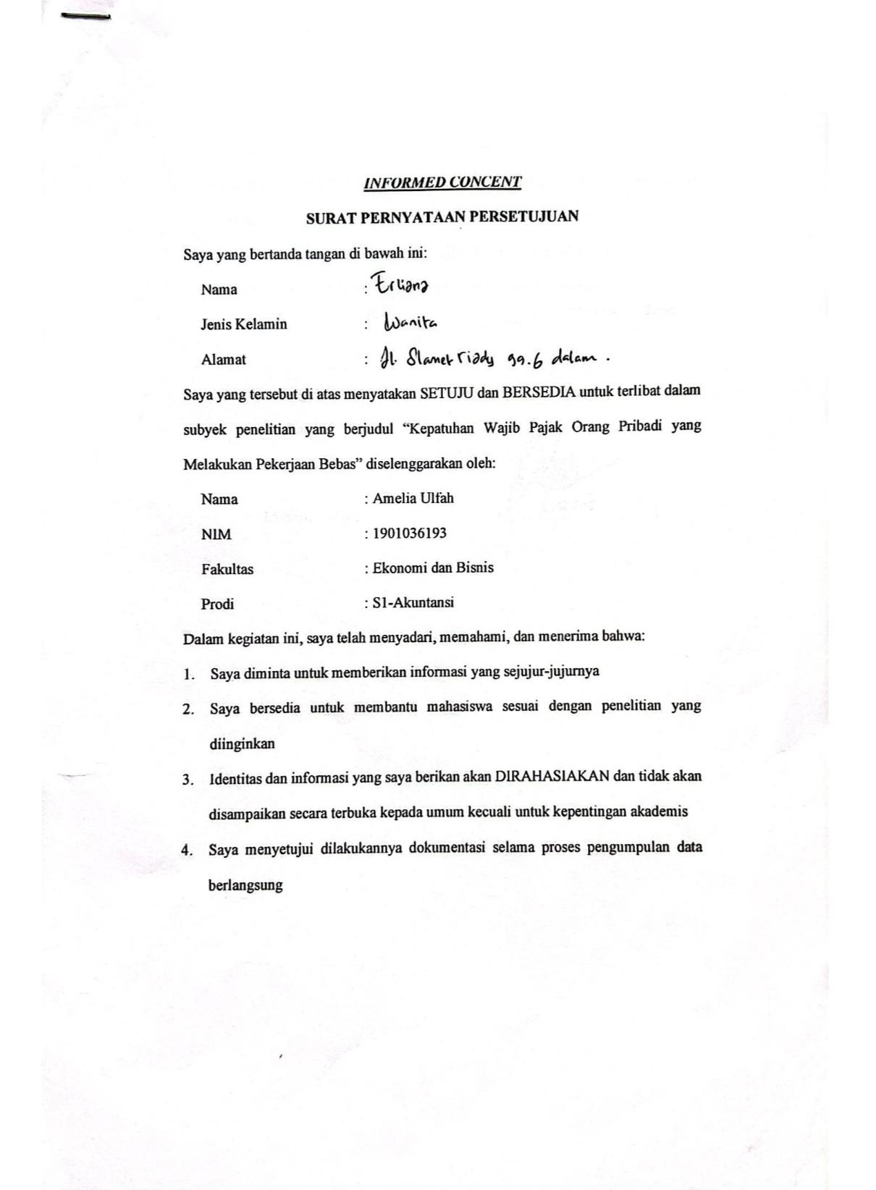
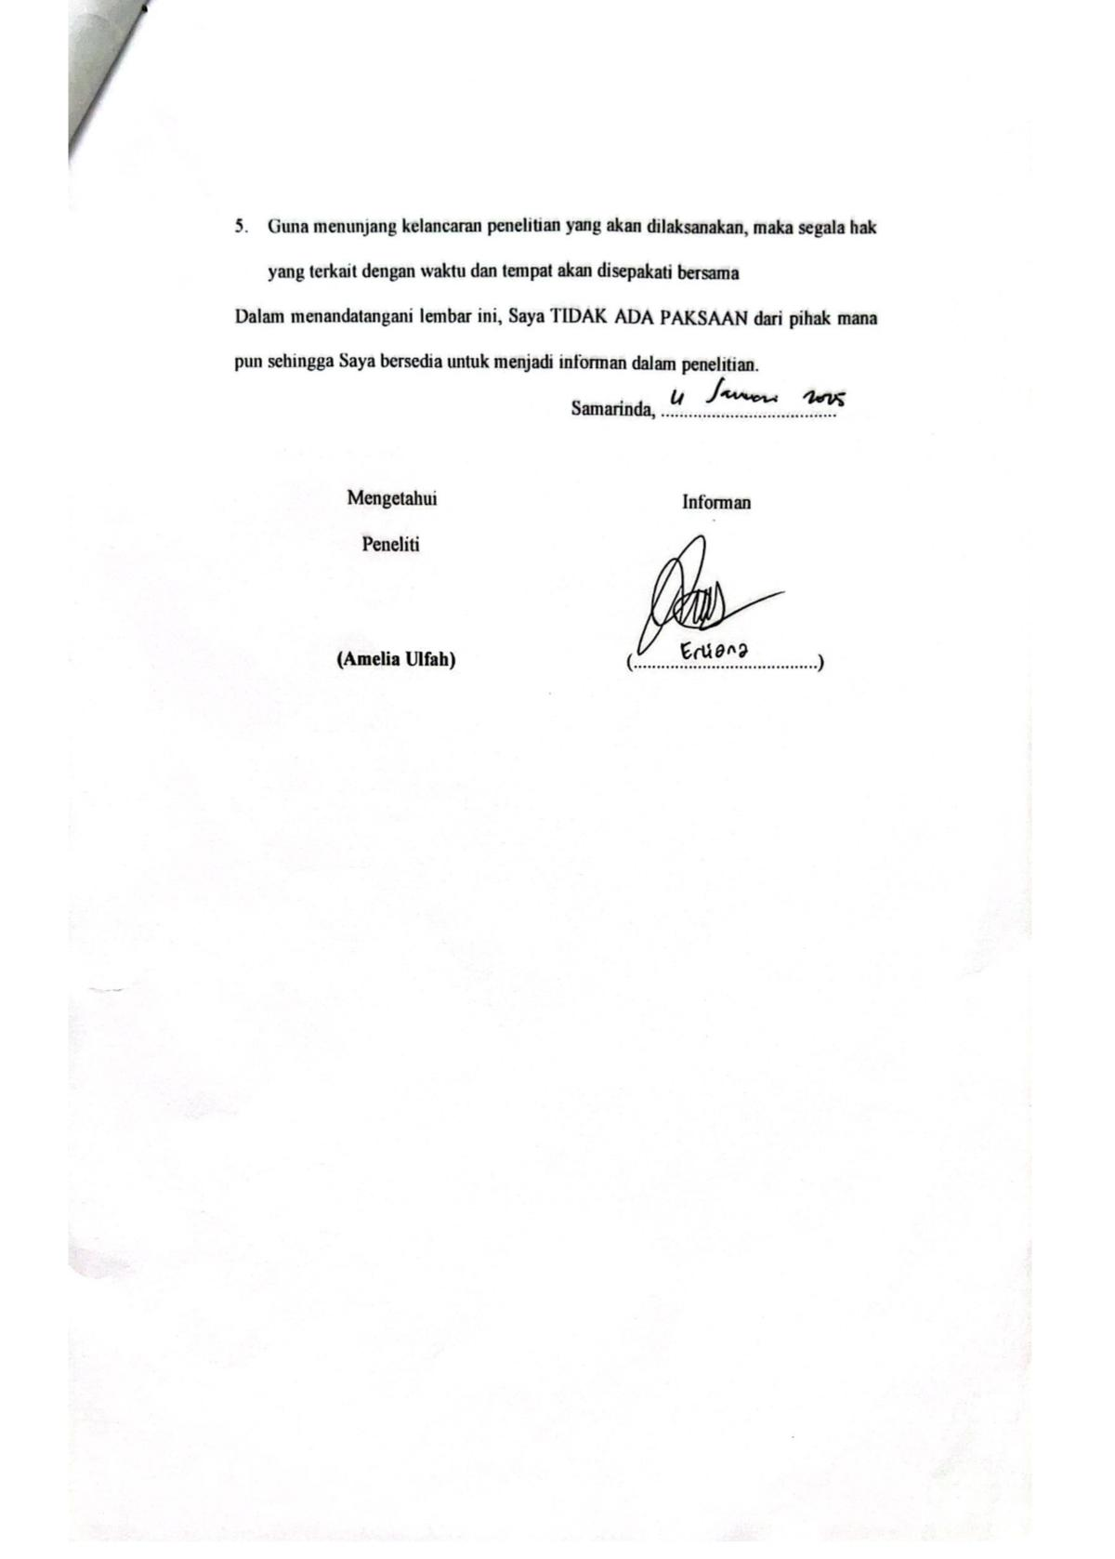
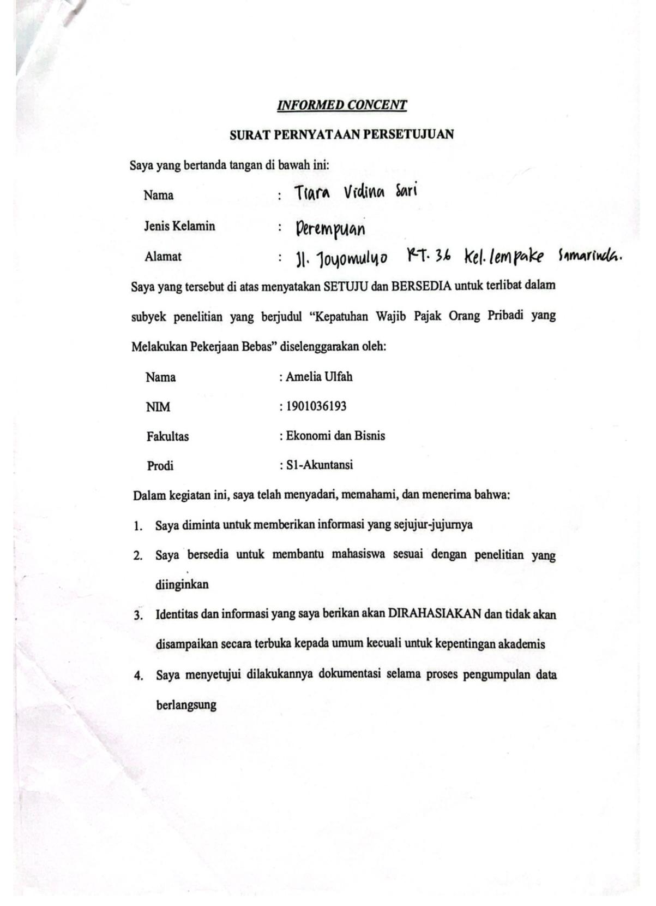
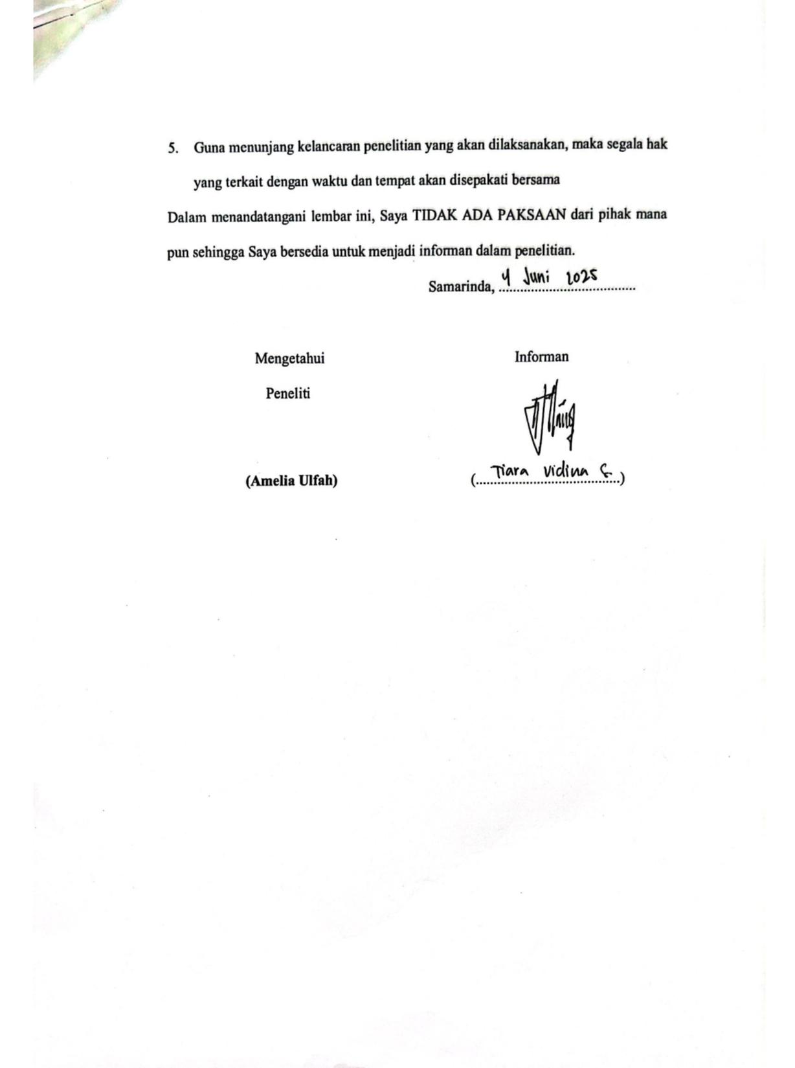

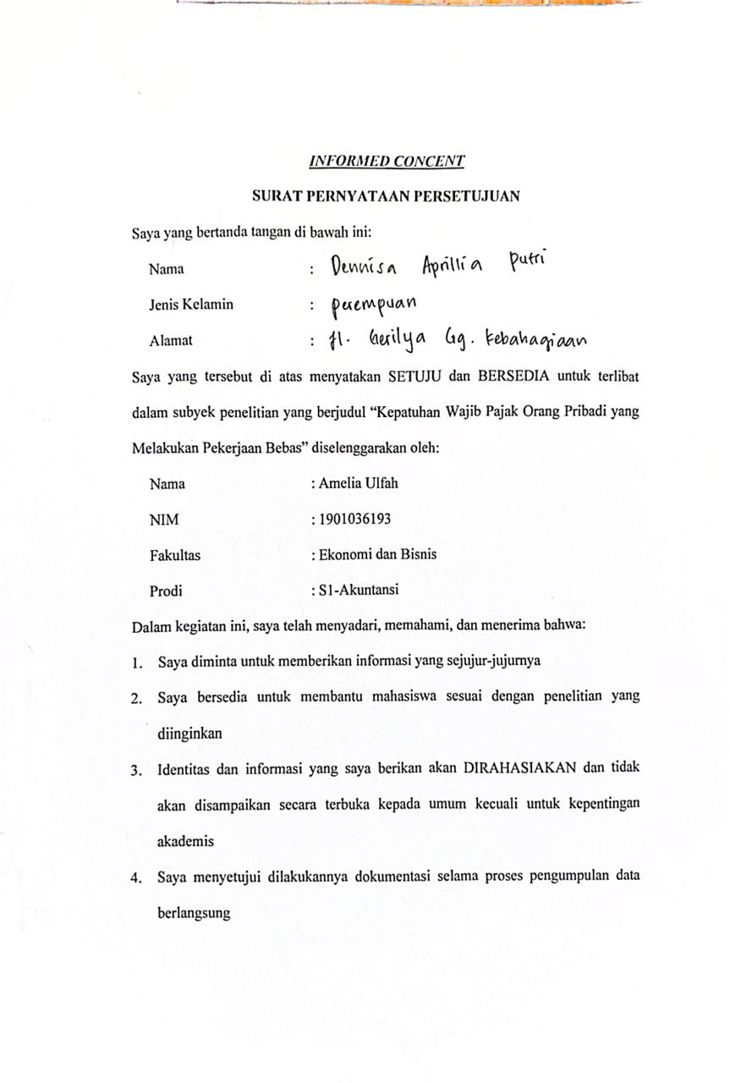
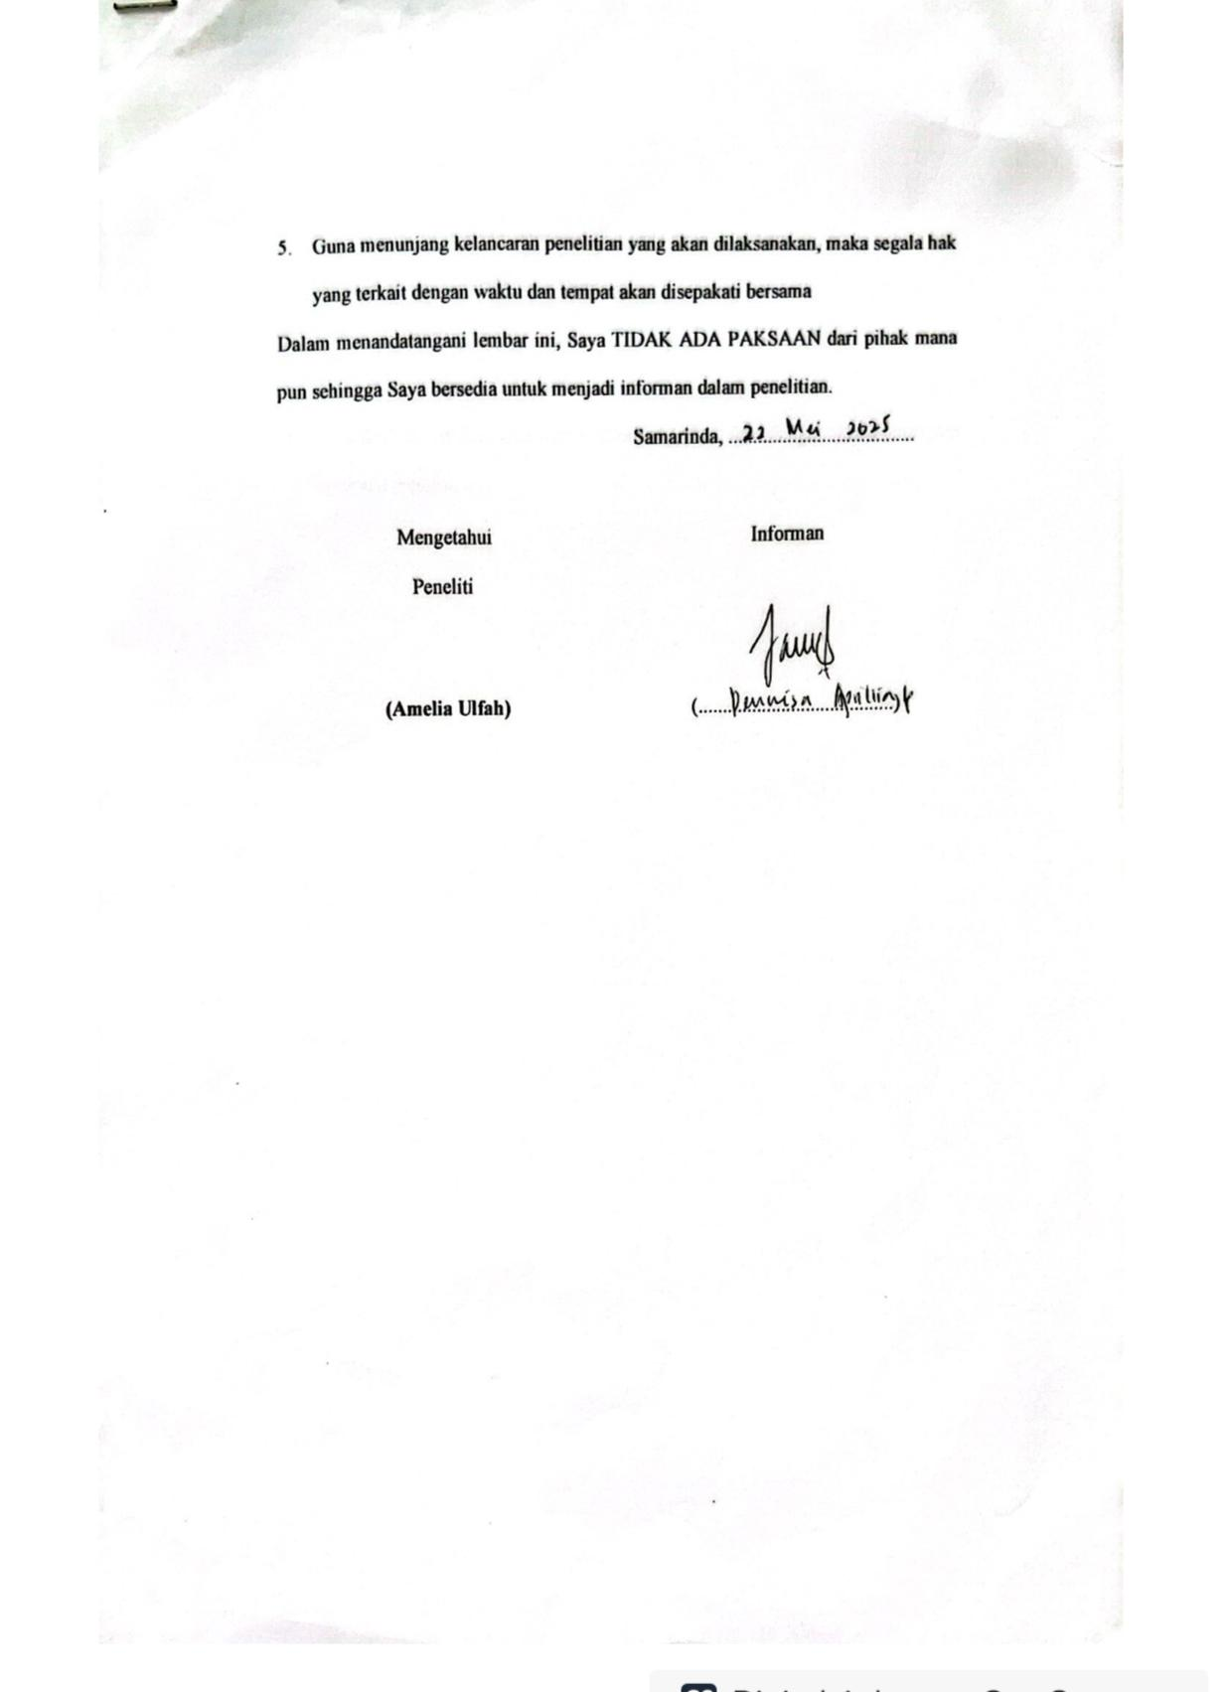
Lampiran 3. Surat Izin Penelitian
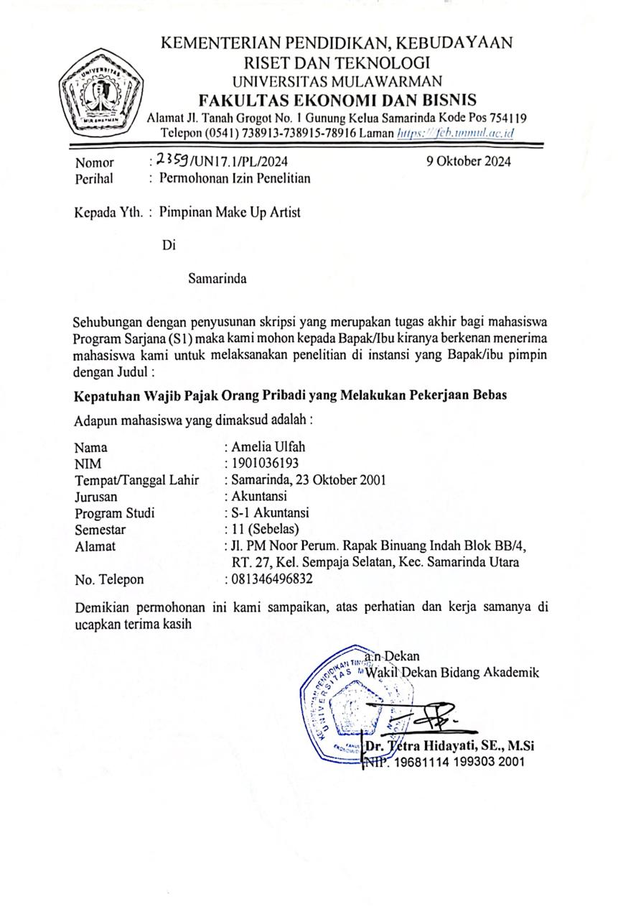
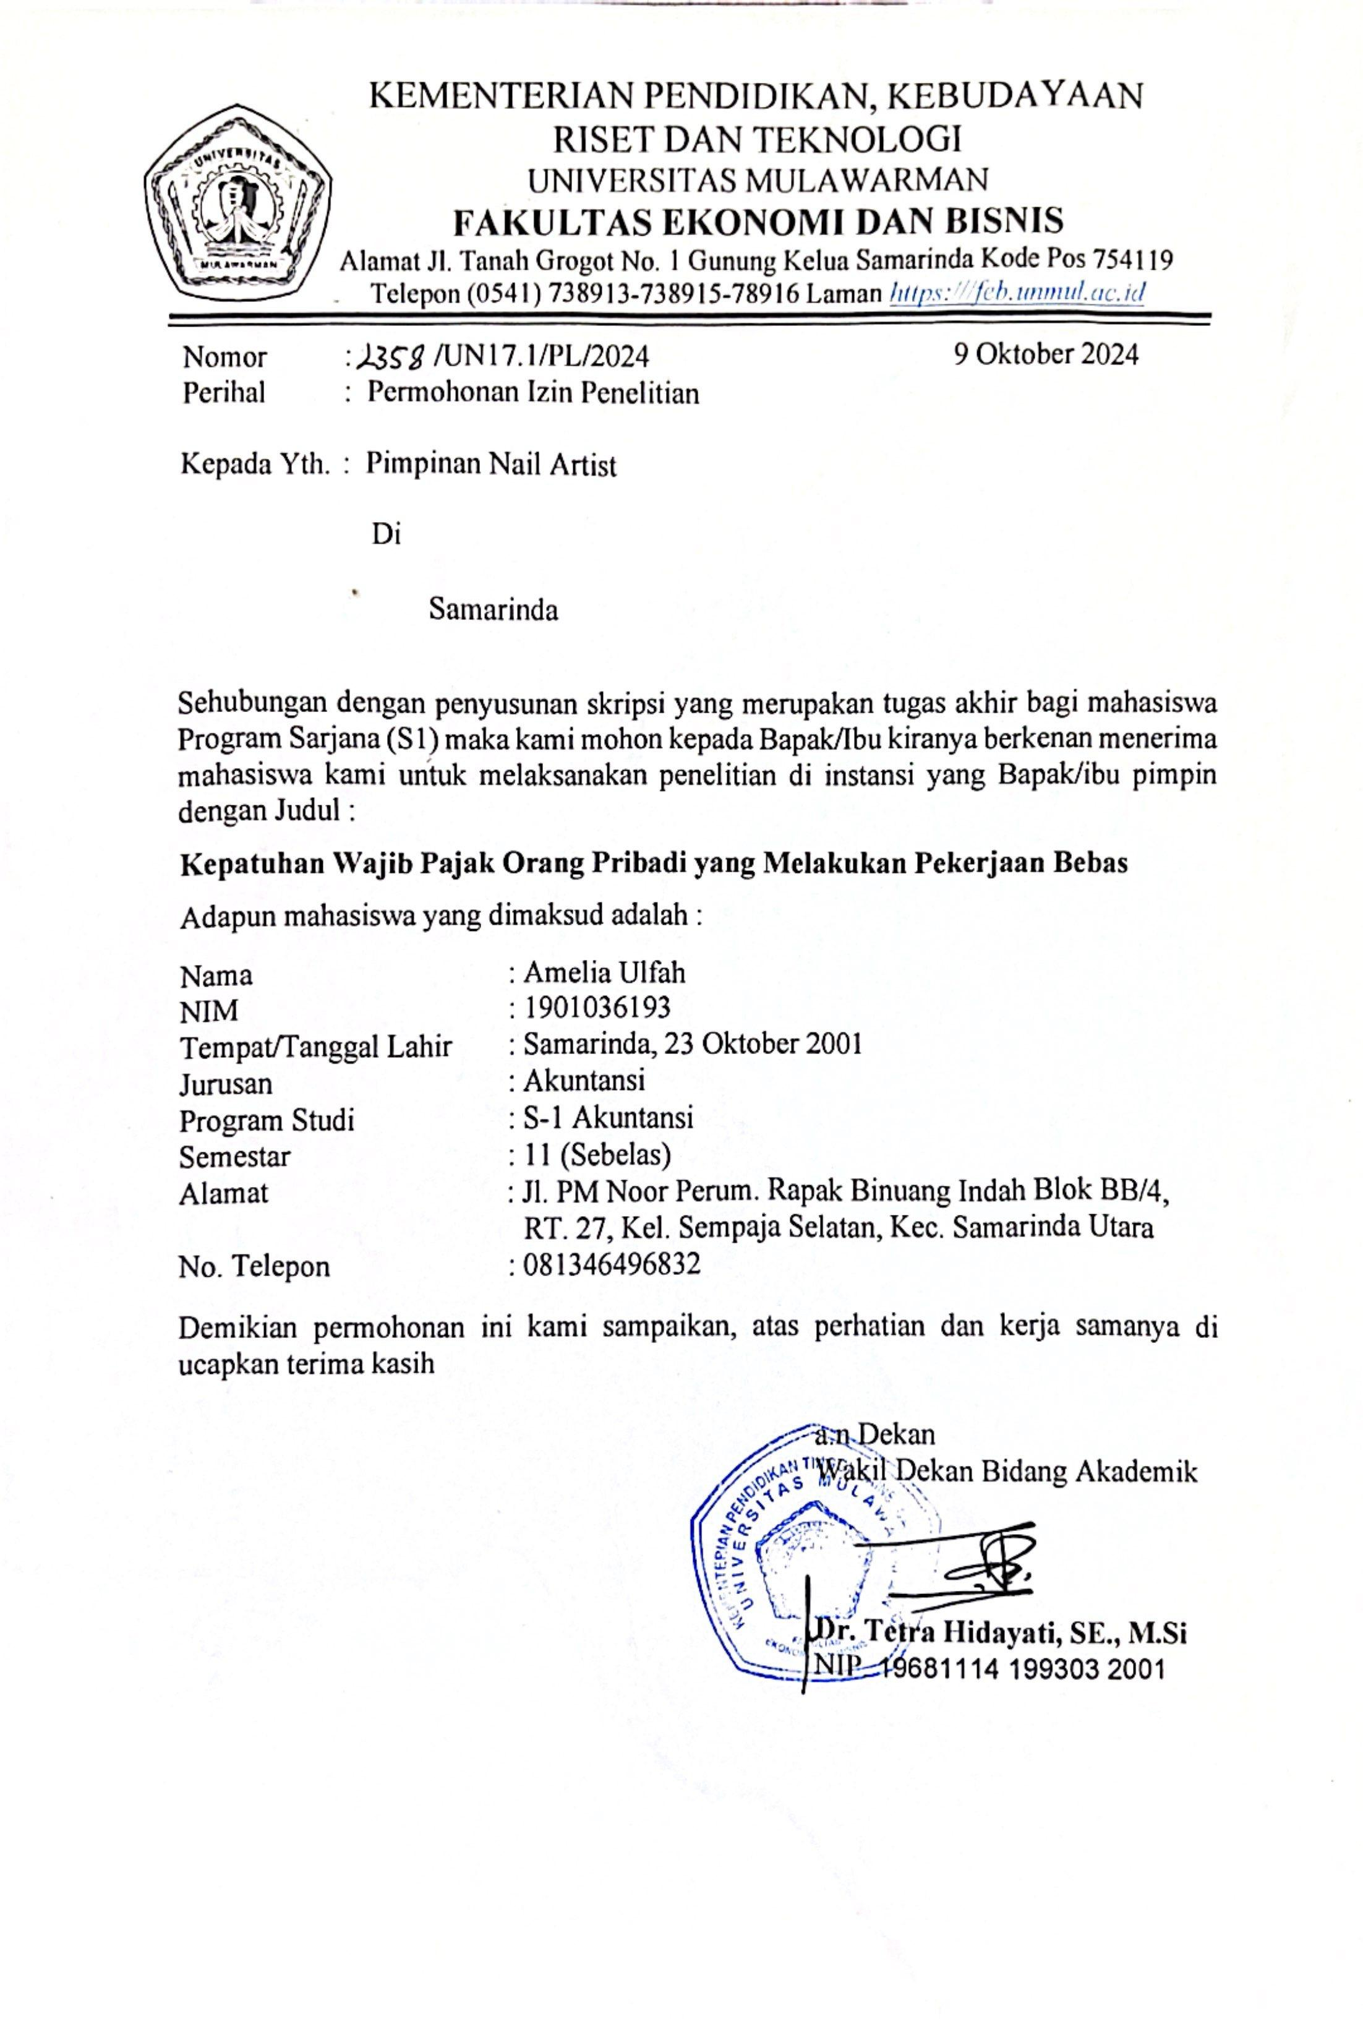
Lampiran 4. Analisis Data
No. Wawancara | : | 1
Inisial Informan | : | L
Jabatan Pekerjaan | : | Makeup Artist
Peneliti | : | Amelia Ulfah
Jenis Wawancara | : | Wawancara Mendalam
Hari/Tanggal | : | Sabtu, 11 Januari 2025
Waktu | : | 13.15 WITA
Lokasi | : | Uforia Coffee MT Haryono
Kode | : | Wan.L

Line | Data | Initial Code | Category
1 | Untuk urusan administrasi dibantu suami saya sih, kebetulan dibantu sama suami. | Dibantu orang lain | Kepatuhan
2 | Untuk menghitungnya suami saya sih yang urus semuanya, jadi saya gada pengetahuan di bagian ini. | Kurang pengetahuan karena bergantung pada orang lain | Pengetahuan
3 | Eh, gada juga sih. | Tidak ada kesulitan karena dibantu | Perspektif
4 | Kemungkinannya gada sih, karena ya wajib bayar pajak. | Perasaan diwajibkan | Perspektif
5 | Sebelum saya mulai usaha ini, saya sudah pernah lapor pajak. | Pengalaman melapor pajak yang bukan pajak penghasilan | Pengetahuan
6 | Ga masalah, karena potongannya sesuai saja. | Perasaan tidak keberatan | Perspektif
7 | Kalau misalnya dirugikan, kalau penghasilan saya dikit ya untuk per bulannya, tapi kalau misanya penghasilan saya ini balance saja, selalu datar saja gada kerugian sih. | Perasaan dirugikan jika penghasilan menurun, perasaan tidak keberatan jika penghasilan tidak menurun | Perspektif
8 | Nah untuk ini lagi-lagi suami saya sih, saya ga mengetahui yang dimaksud PTKP ini. | Perasaan bingung tidak memiliki pengetahuan | Perspektif
9 | Untuk kritik dan saran, lebih dimudahkan saja sih untuk pajaknya ya, dan tarifnya jangan tinggi-tinggi. | Tarif jangan ada kenaikan | Perspektif
10 | Karena kita warga negara Indonesia, jadi wajib bayar pajak (sambil ketawa). Saya juga punya usaha, jadi penghasilan dari usaha itu, menurut saya ya, saya wajib bayar pajak. | Perasaan diwajibkan karena memiliki penghasilan | Perspektif
11 | Tentang bayar pajak penghasilan tadi ya? Pendapat saya sih ga masalah, asalkan yang saya bilang tadi penghasilan saya tetap standar dan gada perubahan jadi bayar pajak pun agak ringan. | Perasaan tidak keberatan | Perspektif
12 | Secara umum ya kita itu warga negara Indonesia yang wajib bayar pajak, dan emm apalagi kalau kita yang pengusaha ini kecil maupun besar tetap wajib bayar pajak. | Kewajiban sebagai warga negara yang memiliki penghasilan | Perspektif

No. Wawancara | : | 2
Inisial Informan | : | M
Jabatan Pekerjaan | : | Nail Artist
Peneliti | : | Amelia Ulfah
Jenis Wawancara | : | Wawancara Mendalam
Hari/Tanggal | : | Kamis, 22 Mei 2025
Waktu | : | 19.00 WITA
Lokasi | : | Kopi Kenangan M. Yamin
Kode | : | Wan.M

Line | Data | Initial Code | Category
1 | Enggak, saya dibantu sama kenalan saya. | Dibantu orang lain | Kepatuhan
2 | Saya kurang tahu sih kek mana cara penghitungannya, karena seperti yang saya bilang tadi kenalan saya yang ngurus semuanya, jadi saya terima bersih saja. | Kurang pengetahuan karena bergantung pada orang lain | Pengetahuan
3 | Sejauh ini tidak ada kendala/kesulitan karena saya minta tolong sama kenalan saya jadi gak ada kesulitan sih. | Tidak ada kesulitan karena dibantu | Perspektif
4 | Kalau ribet sih saya kayaknya gamau deh misalnya kek harus banyak berkas yang dikumpulin, dan kemaren saya cuma diminta catatan penghasilan saya aja jadi saya ngerasa ga ribet. | Perasaan tidak suka jika banyak syarat | Perspektif
5 | Karena waktu itu saya sempat ada ketemu dengan kenalan saya, terus kita bahas-bahas tentang penghasilan, nah kenalan saya itu bilang kalau misalkan penghasilan saya itu harus tetap lapor pajak, awalnya saya kira ga perlu karena saya mikir penghasilan saya ga sebanyak itu untuk lapor, tapi ternyata tetap harus lapor. | Pengetahuan dari orang lain | Pengetahuan
6 | Menurut saya sih fine2 saja karena itu kewajiban saya sebagai warga negara. | Perasaan berkewajiban | Perspektif
7 | Biasa saja, awalnya sih iya saya merasa keberatan karena ada yang harus dibayar tapi makin kesini karena saya sudah dapat pemahamannya jadi saya oke-oke saja. | Perasaaan keberatan jika harus bayar, tidak keberatan karena hanya lapor | Perspektif
8 | Emm, kalau melebihi dari penghasilan saya, saya mau saja, ini kan saya ga bayar karena ga melebihi. | Perasaan tidak keberatan | Perspektif
9 | Mungkin kalau aku bisa kritik tentang sosialisasi kali ya, di lingkungan ku kurang, gatau kalau lingkungan orang lain, terus mungkin kalau saran untuk pemerintah bisa melakukan transparasi dana-dana pajak kita itu untuk apa saja, keknya itu saja deh. | Kurangnya sosialisasi dan mengharapkan adanya transparasi detail pajak untuk apa saja | Perspektif
10 | Karena penghasilan negara setahu saya salah satunya bersumber dari pajak dan fasilitas yang saya rasakan juga dari pajak. Sebagai warga negara yang baik harusnya patuh bayar pajak kali ya, untuk meningkat kan yang perlu ditingkatkan (sambil ketawa) begitu kali ya. | Perasaan berkewajiban sebagai warga negara dan tidak keberatan karena merasakan fasilitas dari pajak | Perspektif
11 | Biasa saja, karena saya cuma ngelaporkan saja dan saya tiap bulan memang ada ngelakukan pencatatan jadi saya biasa saja. | Perasaan tidak keberatan karena hanya melapor | Perspektif
12 | Yang muncul di pikiran saya, pajak itu kewajiban yang dibayarkan oleh perorangan atau perusahaan. Menurut saya dengan banyaknya jumlah warga Indonesia yang melakukan kewajiban perpajakan harusnya Indonesia ini sudah makin maju dan banyak fasilitas yang bisa masyarakat rasakan, tapi sampai hari ini keliatannya masih sama-sama saja. | Kewajiban warga Indonesia yang dilakukan oleh perorangan atau perusahaan. | Perspektif

No. Wawancara | : | 3
Inisial Informan | : | T
Jabatan Pekerjaan | : | Makeup Artist
Peneliti | : | Amelia Ulfah
Jenis Wawancara | : | Wawancara Mendalam
Hari/Tanggal | : | Rabu, 4 Juni 2025
Waktu | : | 19.00 WITA
Lokasi | : | Jl. Joyo Mulyo RT. 36 Lempake
Kode | : | Wan.T

Line | Data | Initial Code | Category
1 | Iya, kalau bikin NPWP saya sendiri yang di MT Haryono ya bener gak sih disitu, terus kalau untuk lapor bulanannya suami saya yang ngerjain, ada laporan pemasukkan. | Dibantu suami karena satu NPWP | Kepatuhan
2 | Em... Bagaimana ya mbak, saya tahu nya sudah selesai saja pas saya tanya suami saya sudah lapor kah belum, begitu mbak. | Kurang pengetahuan karena bergantung pada orang lain | Pengetahuan
3 | Kesulitan saat melapor sih gada dan suami saya ga pernah minta data lain, dan pelaporan kita kan web yah, web aja, setiap bulan web. Jadi misalnya kadang kalau saya lagi butuh juga ini, saya kan suka traveling ya, suka traveling. Jadi misalnya kalau mau pergi ke satu tempat, misalnya ke luar negeri, itu biasanya selalu di mintain bukti kalau kita itu punya usaha udah bayar pajak belum begitu ya semuanya selalu diminta jadi saya memang harus update terus juga, jadi gak pernah yang namanya telat atau alhamdulillahnya sejauh ini ga pernah merasa kesulitan sih selama lapor-lapor itu. | Tidak ada kesulitan karena dibantu suami yang merupakan kepala keluarga | Perspektif
4 | Kek males ya, kek nya gada sih. Gada, sebenernya itu tiap bulan kita ngisi-ngisi data saja yang sudah ada, terus abis tu ke upload sendiri kan, terus nanti kalau kita butuh datanya, kalau misalnya bukti kalau kita sudah bayar pajak, tinggal klik download saja nanti dia keluar, sudah begitu, sebenernya easy sih (ketawa). | Perasaan tidak kesulitan ataupun terbebani | Perspektif
5 | Awal mula tahu nya, keknya semua usaha itu pasti sebenernya ada wajib pajaknya gak sih, kalau saya sih awal mula taunya dari mm.. Ngurus pajak, baru dari situ usahanya apa, oh ini usahanya jasa, oke nanti jadi laporannya kalau misalnya pendapatannya di atas sekian puluh juta sekian persen ya mbak pajaknya, nanti dilaporkan. Tapi kalau misalnya di bawah 50 juta ini seingat saya waktu itu ya, entah masih berlaku sampe sekarang atau engga, em.. Tapi keknya masih sih, di bawah 50 juta itu tetap dilaporkan tapi nanti itu muncul sendiri otomatis kek nihil begitu hasilnya. | Pengalaman saat akan bikin NPWP | Pengetahuan
6 | Gak papa sih, berarti alhamdulillah penghasilan kita di atas ini ya omsetnya yah. Ya gak papa, kalau sampe bayar pajak, berarti penghasilannya banyak ya, disyukuri, tapi sejauh ini sih memang belum ya, belum. | Perasaan tidak keberatan dan senang jika penghasilan banyak | Perspektif
7 | Perasaan? Ya gak gimana-gimana, gapapa, aman, namanya juga kewajiban ya, cuman yang saya tahu, apa yah selagi kita punya itikad baik, mau bayar pajak kalok merasa kesulitan itu pasti dibantu sama orang pajak pasti dibantu. Kalau misalnya keberatan sama yang dia mau bayar itu bisa minta keringanan. Keringanan bisa sebenernya, karena saya sering nemenin teman yang ngurus CV nya mereka begitu loh, kadang kan telat ngelapor kan, terus kadang oh ternyata besar banget ini omsetnya terus ternyata pajaknya tinggi terus budgetnya ada atau gimana-gimana, bisa minta keringanan, itu diajarin sama orang pajak, bisa bikin surat ini, kirim kesini, minta keringanan nanti dapat keringanan sekian-sekian menyertakan data-data banyak begitu. | Perasaan tidak keberatan dan reaksi yang positif akan pelayanan pihak pajak | Perspektif
8 | Bersedia, ya karena itu tadi, kita kan kewajiban ya bikin NPWP berarti kita tahu itu bukan cuma sekedar kartu memang ada kewajiban di situ, jadi ya iya karena emm.. Gimana ya sebenernya sih bakalan berlanjut ke semua ini ya instansi. Misalnya kita punya kartu pajak, ya semoga saja ga terjadi, misalnya suatu hari saya kepepet butuh uang di bank, kan nanti pasti pakai NPWP itu, nantikan disitu ke record, muncul semua track record nya ya kan, misalnya saya beli ini, beli itu tapi gak bayar pajak, itu kan ke baca semua di situ, jadi semoga saja kalau omsetnya memang di atas PTKP itu ya berarti memang ada kewajiban yang harus dibayar ya gak papa. Suatu hari siapa tau saya butuh kan, aman begitu perjalanannya (ketawa). | Perasaan tidak keberatan dan merasa berkewajiban | Perspektif
9 | Sebenernya sih, kalau dari saya pribadi mungkin lebih ke apa ya dek, ini loh lebih ke banyak-banyak sosialisasi, karena sebenernya jujur saja ini pasti banyak usaha-usaha yang dia itu gak punya NPWP, tidak ngurus pajak begitu kan meskipun memang sebenernya ah buat apa juga orang hasilnya cuma segini. Setidaknya terdaftar begitu nah, kalau kita tuh salah satu warga negara yang aktif pajak begitu nah, ngerti pajak, minimal begitu saja sih dek. Paling sosialisasi, mungkin sosialisasi itu dimulai dari okelah misanya kalau anak SMA mungkin masih belum ada usaha, tapi bisa jadi kampus-kampus sebenernya begitu, apalagi kalau kampus-kampus yang jurusan hukum, jurusan apa administrasi begitu-begitu kan yang semua jurusan yang mirip itu perlu deh. Jadi jangan tunggu mereka lulus dan punya usaha baru e.. Bingung mau bikin-bikin pajak-pajaknya kek gimana, jadi lebih baik sudah dikasih pengertian pajak itu dari mereka sekolah itu sih. | Kurangnya sosialisasi dan berharap sosialisasi ada sejak sekolah | Perspektif
10 | Kenapa.. Karena itu kewajiban yah (ketawa), em.. Keuntungannya sih, supaya kita dapat rekam jejaknya di administrasi negara itu baik-baik, misalnya oh ini orang rutin lapor pajak, terus cuman ya apa ya bisa dibilang agak-agak gimana sih. Kita kan sering ya denger kasus korupsi apa segala macem yang berkaitan dengan pajak. Itu sebenernya dimiriskan sih, karena kita sudah berusaha buat bayar pajak begitu kan tapi malah disalahgunakan ya begitu sih yang disayangkan. | Perasaan diwajibkan dan ingin memiliki kesan yang baik | Perspektif
11 | Pendapat saya sih, itu tadi mbak, aman saja kalau menurut saya. Saya sebagai warga negara yang baik, ikut saja yang penting, itu tadi sih. Kalau saya itu mungkin ini secara global yah siapa pun orangnya kita yang tulus, ikhlas misalnya bayar pajak, sadar kewajiban, ya tolong dimanfaatkan dengan baik lah pajak-pajak kita ini. Sebenernya saya itu kek apa saja bayar pajaknya sekian banyak, apalagi yang bayar pajaknya gede-gede begitu loh ya kan pasti ya berharapnya juga sama sih, memang pajak itu dipergunakan sebagaimana mestinya, buat infrastruktur, blah-blah-blah bukan untuk dikorupsi sudah itu ya. | Perasaan tidak keberatan | Perspektif
12 | Sebenernya sih, kalau awamnya dengar kata pajak itu kaya ribet begitu ya, itu kalau secara awam ya awal-awal saya mikirnya kek begitu. Aduh pajak, aduh laporan, kek susah banget nih atau gak ngeribetin begitu kan tapi setelah tahu ternyata gak sih biasa-biasa saja karena memang ya gada yang berubah dari sistem kita juga dari usaha ini masih kek gini-gini saja maksudnya jadi aman-aman saja kecuali mungkin nanti ada jasa lain entah buka foto kopian atau apa begitu ya, atau bikin CV ya akan lebih beda ya laporan-laporannya. | Proses yang ribet namun tidak keberatan setelah terbiasa | Perspektif

Identifikasi Initial Code
Initial Code | Tema | Wan.M | Wan.L | Wan.T
Initial Code-1 | Administrasi Perpajakan | Line 1: dibantu orang lain | Line 1: dibantu orang lain | Line 1: dibantu suami karena satu NPWP
Initial Code-2 | Bergantung pada orang lain | Line 2: kurang pengetahuan karena bergantung pada orang lain | Line 2: kurang pengetahuan karena bergantung pada orang lain | Line 2: kurang pengetahuan karena bergantung pada orang lain
Initial Code-3 | Pengalaman Informan |  | Line 5: pengalaman melapor pajak yang bukan penghasilan | Line 5: pengalaman saat akan bikin NPWP
Initial Code-4 | Perasaan | Line 4: tidak suka jika banyak syarat, Line 6: berkewajiban, Line 7: keberatan jika harus bayar, tidak keberatan karena hanya lapor, Line 8: tidak keberatan, Line 11: tidak keberatan karena hanya melapor | Line 4: diwajibkan, Line 6: tidak keberatan, Line 7: dirugikan jika penghasilan menurun, perasaan tidak keberatan jika penghasilan tidak menurun, Line 8: bingung tidak memiliki pengetahuan. Line 11: tidak keberatan | Line 4: tidak kesulitan ataupun terbebani, Line 6: tidak keberatan dan senang jika penghasilan banyak, Line 7: tidak keberatan dan reaksi yang positif akan pelayanan pihak pajak, Line 8: tidak keberatan dan merasa berkewajiban, Line 11: tidak keberatan
Initial Code-5 | Pengalaman | Line 3: tidak ada kesulitan karena dibantu | Line 3: tidak ada kesulitan karena dibantu | Line 3: tidak ada kesulitan karena dibantu suami yang merupakan kepala keluarga
Initial Code-6 | Saran | Line 9: kurangnya sosialisasi dan mengharapkan adanya transparansi detail pajak untuk apa saja | Line 9: tarif jangan ada kenaikan | Line 9: kurangnya sosialisasi dan berharap sosialisasi ada sejak sekolah
Initial Code-7 | Tanggapan | Line 10: berkewajiban sebagai warga negara dan tidak keberatan karena merasakan fasilitas dari pajak, Line 12: kewajiban warga Indonesia yang dilakukan oleh perorangan atau perusahaan | Line 10: diwajibkan karena memiliki penghasilan, Line 12: kewajiban sebagai warga negara yang memiliki penghasilan | Line 10: diwajibkan dan ingin memiliki kesan yang baik sebagai wajib pajak, Line 12: proses yang ribet namun tidak keberatan setelah terbiasa

Pengelompokkan Initial Code ke dalam Category
Tema | Informan-M | Informan-L | Informan-T
Kepatuhan
Administrasi perpajakan | Line 1 | Line 1 | Line 1
Pengetahuan
Bergantung pada orang lain | Line 2, 5 | Line 2 | Line 2
Pengalaman informan |  | Line 5 | Line 5
Perspektif
Perasaan | Line 4, 6, 7, 8, 11 | Line 4, 6, 7, 8, 11 | Line 4, 6, 7, 8, 11
Pengalaman | Line 3 | Line 3 | Line 3
Saran | Line 9 | Line 9 | Line 9
Tanggapan | Line 10, 12 | Line 10, 12 | Line 10, 12

Ringkasan
Kelompok | Tema | Initial Code | Ringkasan
Kelompok | Tema | Initial Code | Category | Line
Kelompok-1 | Kepatuhan | 1 | Administrasi Perpajakan | 1
Kelompok-2 | Pengetahuan | 2, 3 | Bergantung pada orang lain | 2
Kelompok-2 | Pengetahuan | 2, 3 | Pengalaman informan | 5
Kelompok-3 | Perspektif | 4, 5, 6, 7 | Perasaan | 4, 6, 7, 8, 11
Kelompok-3 | Perspektif | 4, 5, 6, 7 | Pengalaman | 3
Kelompok-3 | Perspektif | 4, 5, 6, 7 | Saran | 9
Kelompok-3 | Perspektif | 4, 5, 6, 7 | Tanggapan | 10, 12

Lampiran 5. Transkrip Wawancara
TRANSKRIP WAWANCARA SKRIPSI
KEPATUHAN WAJIB PAJAK ORANG PRIBADI YANG MELAKUKAN PEKERJAAN BEBAS
Profil Informan
Hari, Tanggal : Sabtu, 11 Januari 2025
Waktu Wawancara : 13.15 WITA
Lokasi : Coffee Uforia MT Haryono
Pewawancara : Amelia Ulfah
Nama Informan : Erliana
Jabatan : Makeup Artist
Alamat : Jl. Slamet Riady
Keterangan : P= Peneliti/Pewawancara
: S= Sumber/Informan

P: Selamat Siang, Ibu. Terima kasih sebelumnya karena Ibu sudah mau menyempatkan waktu untuk saya wawancara. Apakah boleh jika saya mulai wawancaranya?
S: Iya boleh.
P: Pelatihan seperti apa saja yang Ibu lakukan sebelum memberikan jasa Ibu?
S: Kalau untuk pelatihan sih saya lebih ke ikut LPK, belajar belajar makeup begitu saja sih.
P: Sekarang Ibu masih mengikuti pelatihan, atau sudah tidak lagi?
S: Untuk pelatihannya gak lagi, karena saya lebih ke seminar dan beauty class dan kadang saya juga yang mengadakannya.
P: Apakah pelatihan tersebut memberikan Ibu sertifikasi keahlian?
S: Ada, ada sertifikasi keahliannya.
P: Selama Ibu menjadi makeup Artist, Ibu memberikan jasa makeup saja atau ada yang lain juga?
S: Ada yang lain juga, seperti private class personal di rumah.
P: Seperti pelatihan yang dulu Ibu ikuti, apa Ibu sekarang membukanya untuk orang lain?
S: Membuka untuk orang lain juga.
P: Apakah Ibu memiliki NPWP?
S: Ada NPWP.
P: Sejak kapan Ibu menjadi wajib pajak?
S: Sejak 2015.
P: Apakah Ibu melaksanakan administrasi perpajakan sendiri?
S: Untuk urusan administrasi dibantu suami saya sih, kebetulan dibantu sama suami.
P: Apakah Ibu melakukan pembukuan/pencatatan?
S: Kalau saya pencatatan manual.
P: Bagaimana Ibu menghitung jumlah pajak yang terutang secara umum?
S: Untuk menghitungnya suami saya sih yang urus semuanya, jadi saya gada pengetahuan di bagian ini.
P: Apakah Ibu tepat waktu dalam proses pembayaran dan pelaporan pajak?
S: Tepat waktu, tapi waktu itu ada tahun 2015 saya telat pembayaran pajak jadi ada surat diantar ke rumah, mungkin dari ekspedisi JNE atau Tiki yang antar suratnya.
P: Bagaimana kesulitan yang Ibu alami saat menghitung pajak?
S: Gada kesulitan sih ya, kebetulan suami yang urus.
P: Kesulitan bagaimana yang Ibu alami saat pengisian SPT pajak serta pelaporannya?
S: Eh, gada juga sih.
P: Bagaimana kemungkinan yang dapat menyebabkan Ibu enggan untuk melaporkan pajak?
S: Kemungkinannya? Gada sih, karena ya wajib bayar pajak.
P: Bagaimana pendapat Ibu mengenai pengenaan pajak penghasilan atas pekerjaan bebas yang Ibu lakukan?
S: Pendapat saya... pendapat saya gada masalah sih karena sesuai saja sama penghasilan yang saya dapat.
P: Bagaimana Ibu bisa tahu bahwa penghasilan Ibu terkena pajak?
S: Sebelum saya mulai usaha ini, saya sudah pernah lapor pajak.
P: Bagaimana pendapat Ibu tentang penghasilan Ibu yang dipotong pajak?
S: Ga masalah, karena potongannya sesuai saja.
P: Bagaimana pendapat Ibu mengenai penentuan tarif pajak penghasilan Ibu?
S: Mengenai penentuannya, sesuai saja untuk per tahun ya sama penghasilan yang saya dapat, gak papa.
P: Bagaimana perasaan Ibu dari pajak yang dipungut?
S: Kalau misalnya dirugikan, kalau penghasilan saya dikit ya untuk per bulannya, tapi kalau misanya penghasilan saya ini balance saja, selalu datar saja gada kerugian sih.
P: Apa Ibu pernah menunggak pajak?
S: Pernah, yang saya bilang tadi di tahun 2015.
P: Bagaimana jika ada saat penghasilan Ibu dalam setahun melebihi PTKP, apakah Ibu bersedia untuk membayar pajak?
S: Nah untuk ini lagi-lagi suami saya sih, saya ga mengetahui yang dimaksud PTKP ini.
P: Mohon maaf sebelumnya, jika saya boleh tanya jumlah penghasilan bruto Ibu Januari – Desember, kira-kira sebulannya berapa ya?
S: Kalau untuk sebulan kurang lebih 20 jutaan.
P: Nyambung dikit ya Ibu, kalau bulan Januari sampai dengan bulan Desember mengalami kenaikan tidak? Kira-kira sebulannya berapa ya?
S: Ada kenaikan, tapi ga banyak sih ya, kurang lebih juga 25 jutaan.
P: Bagaimana pengalaman Ibu dari mendaftar hingga melapor, apa pernah mendapatkan pengalaman buruk?
S: Alhamdulillah saya gada pengalaman buruk karena sekali lagi suami juga kan yang bantu untuk pembayaran pajaknya.
P: Bagaimana kritik dan saran yang ingin Ibu sampaikan?
S: Untuk kritik dan saran, lebih dimudahkan saja sih untuk pajaknya ya, dan tarifnya jangan tinggi-tinggi.
P: Menurut Ibu mengapa kita harus membayar pajak?
S: Karena kita warga negara Indonesia, jadi wajib bayar pajak (sambil ketawa). Saya juga punya usaha, jadi penghasilan dari usaha itu, menurut saya ya, saya wajib bayar pajak.
P: Bagaimana pendapat Ibu tentang pajak penghasilan yang Ibu laporkan?
S: Tentang bayar pajak penghasilan tadi ya? Pendapat saya sih ga masalah, asalkan yang saya bilang tadi penghasilan saya tetap standar dan gada perubahan jadi bayar pajak pun agak ringan.
P: Bagaimana tanggapan Ibu mengenai pajak secara umum?
S: Secara umum ya kita itu warga negara Indonesia yang wajib bayar pajak, dan emm apalagi kalau kita yang pengusaha ini kecil maupun besar tetap wajib bayar pajak.

TRANSKRIP WAWANCARA SKRIPSI
KEPATUHAN WAJIB PAJAK ORANG PRIBADI YANG MELAKUKAN PEKERJAAN BEBAS
Profil Informan
Hari, Tanggal : Kamis, 22 Mei 2025
Waktu Wawancara : 19.00 WITA
Lokasi : Kopi Kenangan M. Yamin
Pewawancara : Amelia Ulfah
Nama Informan : Dennisa Aprillia
Jabatan : Nail Artist
Alamat : Perumahan Borneo Muqti 1
Keterangan : P= Peneliti/Pewawancara
: S= Sumber/Informan

P: Selamat Malam, Ibu. Terima kasih sebelumnya karena Ibu sudah mau menyempatkan waktu untuk saya wawancara. Apakah boleh jika saya mulai wawancaranya?
S: Iya.
P: Pelatihan seperti apa saja yang Ibu lakukan sebelum memberikan jasa Ibu?
S: Sebelum saya jadi nail artist ada dua pelatihan yang saya ikuti, pelatihan yang pertama itu sama orang jepang, yang kedua sama orang Indonesia lebih belajar tentang desain.
P: Sekarang Ibu masih mengikuti pelatihan, atau sudah tidak lagi?
S: Tidak lagi.
P: Apakah pelatihan tersebut memberikan Ibu sertifikasi keahlian?
S: Iya.
P: Selama Ibu menjadi nail artist, Ibu memberikan jasa nail art saja atau ada yang lain juga?
S: Saya juga mengajar, tentang basic-basic nail art, desain, dan profesional nail art untuk nailist pemula yang baru masuk ke dunia nail art.
P: Seperti pelatihan yang dulu Ibu ikuti, apa Ibu sekarang membukanya untuk orang lain?
S: Iya, seperti yang saya bilang sebelumnya, saya tidak hanya memberi jasa tapi juga mengajar/melatih.
P: Apakah Ibu memiliki NPWP?
S: Iya punya.
P: Sejak kapan Ibu menjadi wajib pajak?
S: Tahun 2024 itu pertama kalinya saya lapor SPT.
P: Apakah Ibu melaksanakan administrasi perpajakan sendiri?
S: Enggak, saya dibantu sama kenalan saya.
P: Apakah Ibu melakukan pembukuan/pencatatan?
S: Iya ada catatan.
P: Bagaimana Ibu menghitung jumlah pajak yang terutang secara umum?
S: Saya kurang tahu sih kek mana cara penghitungannya, karena seperti yang saya bilang tadi kenalan saya yang ngurus semuanya, jadi saya terima bersih saja.
P: Apakah Ibu tepat waktu dalam proses pembayaran dan pelaporan pajak?
S: Sejauh ini sih menurut saya tepat waktu saja, kalau diminta lapor, saya lapor.
P: Bagaimana kesulitan yang Ibu alami saat menghitung pajak?
S: Maaf ya mbak, saya juga kurang ngerti cara ngitungnya, karena saya juga ga pernah tanya.
P: Kesulitan bagaimana yang Ibu alami saat pengisian SPT pajak serta pelaporannya?
S: Sejauh ini tidak ada kendala/kesulitan karena saya minta tolong sama kenalan saya jadi gak ada kesulitan sih.
P: Bagaimana kemungkinan yang dapat menyebabkan Ibu enggan untuk melaporkan pajak?
S: Kalau ribet sih saya kayaknya gamau deh misalnya kek harus banyak berkas yang dikumpulin, dan kemaren kenalan saya Cuma minta catatan penghasilan saya saja jadi saya ngerasa ga ribet.
P: Bagaimana pendapat Ibu mengenai pengenaan pajak penghasilan atas pekerjaan bebas yang Ibu lakukan?
S: Gimana ya, sebenernya kurang tahu saya mbak karena semuanya dibantuin dari awal punya NPWP sampe pelaporan.
P: Bagaimana Ibu bisa tahu bahwa penghasilan Ibu terkena pajak?
S: Karena waktu itu saya sempat ada ketemu dengan kenalan saya, terus kita bahas-bahas tentang penghasilan, nah kenalan saya itu bilang kalau misalkan penghasilan saya itu harus tetap lapor pajak, awalnya saya kira ga perlu karena saya mikir penghasilan saya ga sebanyak itu untuk lapor, tapi ternyata tetap harus lapor.
P: Bagaimana pendapat Ibu tentang penghasilan Ibu yang dipotong pajak?
S: Menurut saya sih fine2 saja karena itu kewajiban saya sebagai warga negara.
P: Bagaimana pendapat Ibu mengenai penentuan tarif pajak penghasilan Ibu?
S: Sesuai saja sih, tidak terlalu memberatkan saya juga.
P: Bagaimana perasaan Ibu dari pajak yang dipungut?
S: Biasa saja, awalnya sih iya saya merasa keberatan karena ada yang harus dibayar tapi makin kesini karena saya sudah dapat pemahamannya jadi saya oke-oke saja.
P: Apa Ibu pernah menunggak pajak?
S: Belum pernah sih sepengetahuan saya.
P: Bagaimana jika ada saat penghasilan Ibu dalam setahun melebihi PTKP, apakah Ibu bersedia untuk membayar pajak?
S: Emm, kalau melebihi dari penghasilan saya, saya mau saja, karena selama ini kan saya ga bayar karena ga melebihi.
P: Mohon maaf sebelumnya, jika saya boleh tanya jumlah penghasilan bruto Ibu Januari – Desember, kira-kira sebulannya berapa ya?
S: Ga tentu penghasilan saya, tapi biasanya sekitar 5 jutaan perbulan
P: Nyambung dikit ya Ibu, kalau bulan Januari sampai dengan bulan Desember mengalami kenaikan tidak? Kira-kira sebulannya berapa ya?
S: Tergantung event nya sih, kalau misalnya lagi ada event lebaran, wisuda, natal, itu biasanya penghasilan saya ada peningkatan, sama kalau ada pelatihan kek workshop-workshop.
P: Bagaimana pengalaman Ibu dari mendaftar hingga melapor, apa pernah mendapatkan pengalaman buruk?
S: Gada sih, karena saya ga langsung ke sana jadi gada yang buruk.
P: Bagaimana kritik dan saran yang ingin Ibu sampaikan?
S: Mungkin kalau aku bisa kritik tentang sosialisasi kali ya, di lingkungan ku kurang, gatau kalau lingkungan orang lain, terus mungkin kalau saran untuk pemerintah bisa melakukan transparasi dana-dana pajak kita itu untuk apa saja, keknya itu saja deh.
P: Menurut Ibu mengapa kita harus membayar pajak?
S: Karena penghasilan negara setahu saya salah satunya bersumber dari pajak dan fasilitas yang saya rasakan juga dari pajak. Sebagai warga negara yang baik harusnya patuh bayar pajak kali ya, untuk meningkat kan yang perlu ditingkatkan (sambil ketawa) begitu kali ya.
P: Bagaimana pendapat Ibu tentang pajak penghasilan yang Ibu laporkan?
S: Biasa saja, karena saya cuma ngelaporkan saja dan saya tiap bulan memang ada ngelakukan pencatatan jadi saya biasa saja.
P: Bagaimana tanggapan Ibu mengenai pajak secara umum?
S: Yang muncul di pikiran saya, pajak itu kewajiban yang dibayarkan oleh perorangan atau perusahaan. Menurut saya dengan banyaknya jumlah warga Indonesia yang melakukan kewajiban perpajakan harusnya Indonesia ini sudah makin maju dan banyak fasilitas yang bisa masyarakat rasakan, tapi sampai hari ini keliatannya masih sama-sama saja.

TRANSKRIP WAWANCARA SKRIPSI
KEPATUHAN WAJIB PAJAK ORANG PRIBADI YANG MELAKUKAN PEKERJAAN BEBAS
Profil Informan
Hari, Tanggal : Rabu, 4 Juni 2025
Waktu Wawancara : 19.00 WITA
Lokasi : Jl. Joyo Mulyo RT. 36 Lempake
Pewawancara : Amelia Ulfah
Nama Informan : Tiara Vidina Sari
Jabatan : Makeup Artist
Alamat : Jl. Joyo Mulyo RT. 36 Lempake
Keterangan : P= Peneliti/Pewawancara
: S= Sumber/Informan

P: Selamat Malam, Ibu. Terima kasih sebelumnya karena Ibu sudah mau menyempatkan waktu untuk saya wawancara. Apakah boleh jika saya mulai wawancaranya?
S: Iya boleh.
P: Pelatihan seperti apa saja yang Ibu lakukan sebelum memberikan jasa Ibu?
S: Pelatihan? Em.... Karena saya kan bergerak dibidang jasa ya, wedding. Jadi semua yang berkaitan dengan pernikahan, terutama yang saya pegang itu makeup, dekorasi, ya kan, itu yang harus kita berikan pada pengantin. Kalau pelatihannya sih ini agak jauh ya bicaranya, karena saya kan di sini usaha jasa in kurang lebih 8 tahun. Jadi saya pelatihan.. Bukan pelatihan sih, belajar banyak lah di 2 tahun pertama, baru tu berani buat megang ini semua di tahun ketiga begitu. Jadi tahun pertama, tahun kedua banyak-banyaklah belajar dari sana sini. Belajar ke semua suhu-suhu begitu ya, nanti pas saya sudah yakin banget, barus saya buka jasa ini.
P: Sekarang Ibu masih mengikuti pelatihan, atau sudah tidak lagi?
S: Masih, namanya juga jasa makeup ngikuti perkembangan jaman, jadi sekarang saja model makeup begini, tapi tahun depan belum tentu begitu, ada model tren baru lagi, jadi update terus, belajar terus dan jadi sampai sekrang masih belajar.
P: Apakah pelatihan tersebut memberikan Ibu sertifikasi keahlian?
S: Iya, betul ada dapat setiap pelatihan.
P: Selama Ibu menjadi makeup artist, Ibu memberikan jasa makeup saja atau ada yang lain juga?
S: Makeup, gaun, dekorasi saya pegang semuanya. Jadi selain makeup ya itu handle gaun-gaun juga sama dekor wedding, selebihnya enggak sih ya kek catering (ketawa)
P: Seperti pelatihan yang dulu Ibu ikuti, apa Ibu sekarang membukanya untuk orang lain?
S: Emhh... Kalau dulu saya kursus, sekarang saya ngursusin orang, nah ya berarti iya ya (ketawa)
P: Apakah Ibu memiliki NPWP?
S: Ada, pas saya punya usaha jasa ini saya sudah nikah jadi saya ngerintis usaha itu pas saya uda punya suami, terus sambil berjalan, saya bikin NPWP ini buat usaha ya kan. Jadi saya ada NPWP, kalau dulu sebelum-sebelumnya itu ada SITU, SIU, SIUP, iya gak sih, semua itu saya pernah tau karena kebetulan suami saya di pemerintahan ya jadinya em... Dan dulu juga kalau ga salah suami saya sempet dibagian usaha-usaha apa sih pokoknya di bidang-bidang yang ini deh, yang bikinin orang-orang surat usaha, surat izin usaha begitu.
P: Sejak kapan Ibu menjadi wajib pajak?
S: Sejak punya NPWP.
P: Apakah Ibu melaksanakan administrasi perpajakan sendiri?
S: Iya, kalau bikin NPWP saya sendiri yang di MT Haryono ya bener gak sih disitu, terus kalau untuk lapor bulanannya suami saya yang ngerjain, ada laporan pemasukkan.
P: Apakah Ibu melakukan pembukuan/pencatatan?
S: Catatan saja sih kalau saya, kalau saya lebih ke rekapan ini ya, rekapan job-job yang masuk begitu jadi em.. Selain pekerjaan yang saya pegang, saya gak catet, kek belanja bulanan begitu saya gak catet, tapi kalau job itu semuanya saya catat lengkap sih mulai dari tahun 2000 berapa begitu ya saya catat masih lengkap sampai sekarang (ketawa).
P: Bagaimana Ibu menghitung jumlah pajak yang terutang secara umum?
S: Em... Bagaimana ya mbak, saya tahu nya sudah selesai saja pas saya tanya suami saya sudah lapor kah belum, begitu mbak.
P: Apakah Ibu tepat waktu dalam proses pembayaran dan pelaporan pajak?
S: Mmh, iya.
P: Bagaimana kesulitan yang Ibu alami saat menghitung pajak?
S: Keknya gada yang sulit sih, mbak. Aman saja, keknya gak susah karena memang si awal-awal apa ya sempat agak-agak bingung kan, tapi alhamdulillahnya orang-orang pajak itu selama ini yang saya temui gak pernah ada yang bagaimana-bagaimana. Semuanya itu baik, begitu loh. Misalnya kita ada telat atau apa, itu pasti ditelfon, diingetin begitu, jadi aman sih. Terus kadang diajarin ini mbak kurang ini mbak, kurang itu mbak, lengkapin saja begitu.
P: Kesulitan bagaimana yang Ibu alami saat pengisian SPT pajak serta pelaporannya?
S: Kesulitan saat melapor sih gada dan suami saya ga pernah minta data apa-apa, dan pelaporan kita kan web yah, web aja, setiap bulan web. Jadi misalnya kadang kalau saya lagi butuh juga ini, saya kan suka traveling ya, suka traveling. Jadi misalnya kalau mau pergi ke satu tempat, misalnya ke luar negeri, itu biasanya selalu dimintain bukti kalau kita itu punya usaha udah bayar pajak belum begitu ya semuanya selalu diminta jadi saya memang harus update terus juga, jadi gak pernah yang namanya telat atau alhamdulillahnya sejauh ini ga pernah merasa kesulitan sih selama lapor-lapor itu.
P: Bagaimana kemungkinan yang dapat menyebabkan Ibu enggan untuk melaporkan pajak?
S: Kek males ya, kek nya gada sih. Gada, sebenernya itu tiap bulan kita ngisi-ngisi data saja yang sudah ada, terus abis tu ke upload sendiri kan, terus nanti kalau kita butuh datanya, kalau misalnya bukti kalau kita sudah bayar pajak, tinggal klik download saja nanti dia keluar, sudah begitu, sebenernya easy sih (ketawa).
P: Bagaimana pendapat Ibu mengenai pengenaan pajak penghasilan atas pekerjaan bebas yang Ibu lakukan?
S: Emh.. Gak, gak gimana-gimana sih kalau saya em kalau memang, mm.. Namanya semua usaha itu pasti ada pajaknya ya kan, cuman ya kan ada aturannya juga kalau di bawah sekian puluh juta itu ditulis saja nihil, atau di atas sekian juga dapat pajaknya berapa persen ke begitu-begitu kan. Jadi sejauh ini aman-aman saja sih, gak gimana-gimana.
P: Bagaimana Ibu bisa tahu bahwa penghasilan Ibu terkena pajak?
S: Awal mula tahu nya, keknya semua usaha itu pasti sebenernya ada wajib pajaknya gak sih, kalau saya sih awal mula taunya dari mm.. Nngurus pajak, baru dari situ usahanya apa, oh ini usahanya jasa, oke nanti jadi laporannya kalau misalnya pendapatannya di atas sekian puluh juta sekian persen ya mbak pajaknya, nanti dilaporkan. Tapi kalau misalnya di bawah 50 juta ini seingat saya waktu itu ya, entah masih berlaku sampe sekarang atau engga, em.. Tapi keknya masih sih, di bawah 50 juta itu tetap dilaporkan tapi nanti itu muncul sendiri otomatis kek nihil begitu hasilnya.
P: Bagaimana pendapat Ibu tentang penghasilan Ibu yang dipotong pajak?
S: Gak papa sih, berarti alhamdulillah penghasilan kita di atas ini ya omsetnya yah. Ya gak papa, kalau sampe bayar pajak, berarti penghasilannya banyak ya, disyukuri, tapi sejauh ini sih memang belum ya, belum.
P: Bagaimana pendapat Ibu mengenai penentuan tarif pajak penghasilan Ibu?
S: Mm.. Saya lupa ya mbak berapa persen seingat saya. Eh... Di atas 60 sampe berapa gitu berapa persen.
P: Bagaimana perasaan Ibu dari pajak yang dipungut?
S: Perasaan? Ya gak gimana-gimana, gapapa, aman, namanya juga kewajiban ya, cuman yang saya tahu, apa yah selagi kita punya itikad baik, mau bayar pajak kalok merasa kesulitan itu pasti dibantu sama orang pajak pasti dibantu. Kalau misalnya keberatan sama yang dia mau bayar itu bisa minta keringanan. Keringanan bisa sebenernya, karena saya sering nemenin teman yang ngurus CV nya mereka begitu loh, kadang kan telat ngelapor kan, terus kadang oh ternyata besar banget ini omsetnya terus ternyata pajaknya tinggi terus budgetnya ada atau giamna-gimana, bisa minta keringanan, itu diajarin sama orang pajak, bisa bikin surat ini, kirim kesini, minta keringanan nanti dapat keringanan sekian-sekian menyertakan data-data banyak begitu.
P: Apa Ibu pernah menunggak pajak?
S: Ga pernah.
P: Bagaimana jika ada saat penghasilan Ibu dalam setahun melebihi PTKP, apakah Ibu bersedia untuk membayar pajak?
S: Bersedia, ya karena itu tadi, kita kan kewajiban ya bikin NPWP berarti kita tahu itu bukan cuma sekedar kartu memang ada kewajiban di situ, jadi ya iya karena emm.. Gimana ya sebenernya sih bakalan berlanjut ke semua ini ya instansi. Misalnya kita punya kartu pajak, ya semoga saja ga terjadi, misalnya suatu hari saya kepepet butuh uang di bank, kan nanti pasti pakai NPWP itu, nantikan disitu ke record, muncul semua track record nya ya kan, misalnya saya beli ini, beli itu tapi gak bayar pajak, itu kan ke baca semua di situ, jadi semoga saja kalau omsetnya memang di atas PTKP itu ya berarti memang ada kewajiban yang harus dibayar ya gak papa. Suatu hari siapa tau saya butuh kan, aman begitu perjalanannya (ketawa).
P: Mohon maaf sebelumnya, jika saya boleh tanya jumlah penghasilan bruto Ibu Januari – Desember, kira-kira sebulannya berapa ya?
S: Nah ini, sama ini yang ditanya orang pajak. Sebentar ya, jadi saya ngitungnya itu gini mbak, sekali lagi usaha saya kan jasa bukan produksi jadi kita gak punya target emmm.. Jadi kalau misalnya ada job kita kerjain, kalau gada yaudah kita istirahat na jadi untuk job yang masuk gak mesti, misanya bulan ini 4 pengantin, bulan depan bisa 6, bulan depannya bisa 8, bulan depannya lagi bisa turun lagi 5, jadi gak mesti tetap begitu. Kalau kita ambil rata-rata saja sebenernya, anggap saja dalam satu minggu itu kita ada e... Satu pengantin lah, atau anggap aja dalam seminggu ada 2 pengantin karena omongan kan doa ya, sedangkan dalam satu bulan itu 4 minggu yah. Berarti 8 pengantin dalam satu bulan, dikali 12 berarti 96 pengantin, terus dari paket wedding saya itu harga rata-rata nya 20 juta nih tapi 20 juta kan bukan ke saya semua ya, itu saya punya tim. Tim makeup, tim dekor semuanya nanti dikurangi dari tim dekor, tim makeup berapa, terus maintenance beli bensin, beli properti, beli barang segala macem. Anggaplah bersihnya setelah bayar-bayar laundry, bayar bunga, bayar segala macem begitu, anggap saja bersihnya 3 juga misalnya, jadi 96 dikali 3 juta gituh. Tapi kalau bulan ramadhan begitu saya bisa bener-bener satu bulan itu free. Kita ganti saja kali ya, jadi 5 dikali 12 kan 60 dikali 3 nah misalnya begitu 180 terus dipotong misalnya listrik segala macam blah-blah-blah biaya ya begitu sih.
P: Nyambung dikit ya Ibu, kalau bulan Januari sampai dengan bulan Desember mengalami kenaikan tidak? Kira-kira sebulannya berapa ya?
S: Bulan tertentu dalam setahun kalau saya sih di bulan haji ya, itu sih, kalau misalnya tadi 8 pengantin dikali 3 juta jadi 24 juta dalam satu bulan, nah itukan masih dibawah apa namanya, dibawah 50 juta. Terus kalau serame-ramenya itu, anggaplah 10 lah ya,ya sama sih jadi 30 an.
P: Bagaimana pengalaman Ibu dari mendaftar hingga melapor, apa pernah mendapatkan pengalaman buruk?
S: Enggak sih, sejauh ini dari semua tempat yang saya datang ini itu, saya paling berkesan sama kantor pajak, jadi semua pegawainya dari depan sampe dalem itu baik-baik. Jadi saya juga heran ya kenapa orang pajak orangnya ramah-ramah.
P: Bagaimana kritik dan saran yang ingin Ibu sampaikan?
S: Sebenernya sih, kalau dari saya pribadi mungkin lebih ke apa ya dek, ini loh lebih ke banyak-banyak sosialisasi, karena sebenernya jujur saja ini pasti banyak usaha-usaha yang dia itu gak punya NPWP, tidak ngurus pajak begitu kan meskipun memang sebenernya ah buat apa juga orang hasilnya cuma segini. Setidaknya terdaftar begitu nah, kalau kita tuh salah satu warga negara yang aktif pajak begitu nah, ngerti pajak, minimal begitu saja sih dek. Paling sosialisasi, mungkin sosialisasi itu dimulai dari okelah misanya kalau anak SMA mungkin masih belum ada usaha, tapi bisa jadi kampus-kampus sebenernya begitu, apalagi kalau kampus-kampus yang jurusan hukum, jurusan apa administrasi begitu-begitu kan yang semua jurusan yang mirip itu perlu deh. Jadi jangan tunggu mereka lulus dan punya usaha baru e.. Bingung mau bikin-bikin pajak-pajaknya kek gimana, jadi lebih baik sudah dikasih pengertian pajak itu dari mereka sekolah itu sih.
P: Menurut Ibu mengapa kita harus membayar pajak?
S: Kenapa.. Karena itu kewajiban yah (ketawa), em.. Keuntungannya sih, supaya kita dapat rekam jejaknya di administrasi negara itu baik-baik, misalnya oh ini orang rutin lapor pajak, terus cuman ya apa ya bisa dibilang agak-agak gimana sih. Kita kan sering ya denger kasus korupsi apa segala macem yang berkaitan dengan pajak. Itu sebenernya dimiriskan sih, karena kita sudah berusaha buat bayar pajak begitu kan tapi malah disalahgunakan ya begitu sih yang disayangkan.
P: Bagaimana pendapat Ibu tentang pajak penghasilan yang Ibu laporkan?
S: Pendapat saya sih, itu tadi mbak, aman saja kalau menurut saya. Saya sebagai warga negara yang baik, ikut saja yang penting, itu tadi sih. Kalau saya itu mungkin ini secara global yah siapa pun orangnya kita yang tulus, ikhlas misalnya bayar pajak, sadar kewajiban, ya tolong dimanfaatkan dengan baik lah pajak-pajak kita ini. Sebenernya saya itu kek apa saja bayar pajaknya sekian banyak, apalagi yang bayar pajaknya gede-gede begitu loh ya kan pasti ya berharapnya juga sama sih, memang pajak itu dipergunakan sebagaimana mestinya, buat infrastruktur, blah-blah-blah bukan untuk dikorupsi sudah itu ya.
P: Bagaimana tanggapan Ibu mengenai pajak secara umum?
S: Sebenernya sih, kalau awamnya dengar kata pajak itu kaya ribet begitu ya, itu kalau secara awam ya awal-awal saya mikirnya kek begitu. Aduh pajak, aduh laporan, kek susah banget nih atau gak ngeribetin begitu kan tapi setelah tahu ternyata gak sih biasa-biasa saja karena memang ya gada yang berubah dari sistem kita juga dari usaha ini masih kek gini-gini saja maksudnya jadi aman-aman saja kecuali mungkin nanti ada jasa lain entah buka foto kopian atau apa begitu ya, atau bikin CV ya akan lebih beda ya laporan-laporannya.

Lampiran 6. Dokumentasi Pencatatan Informan
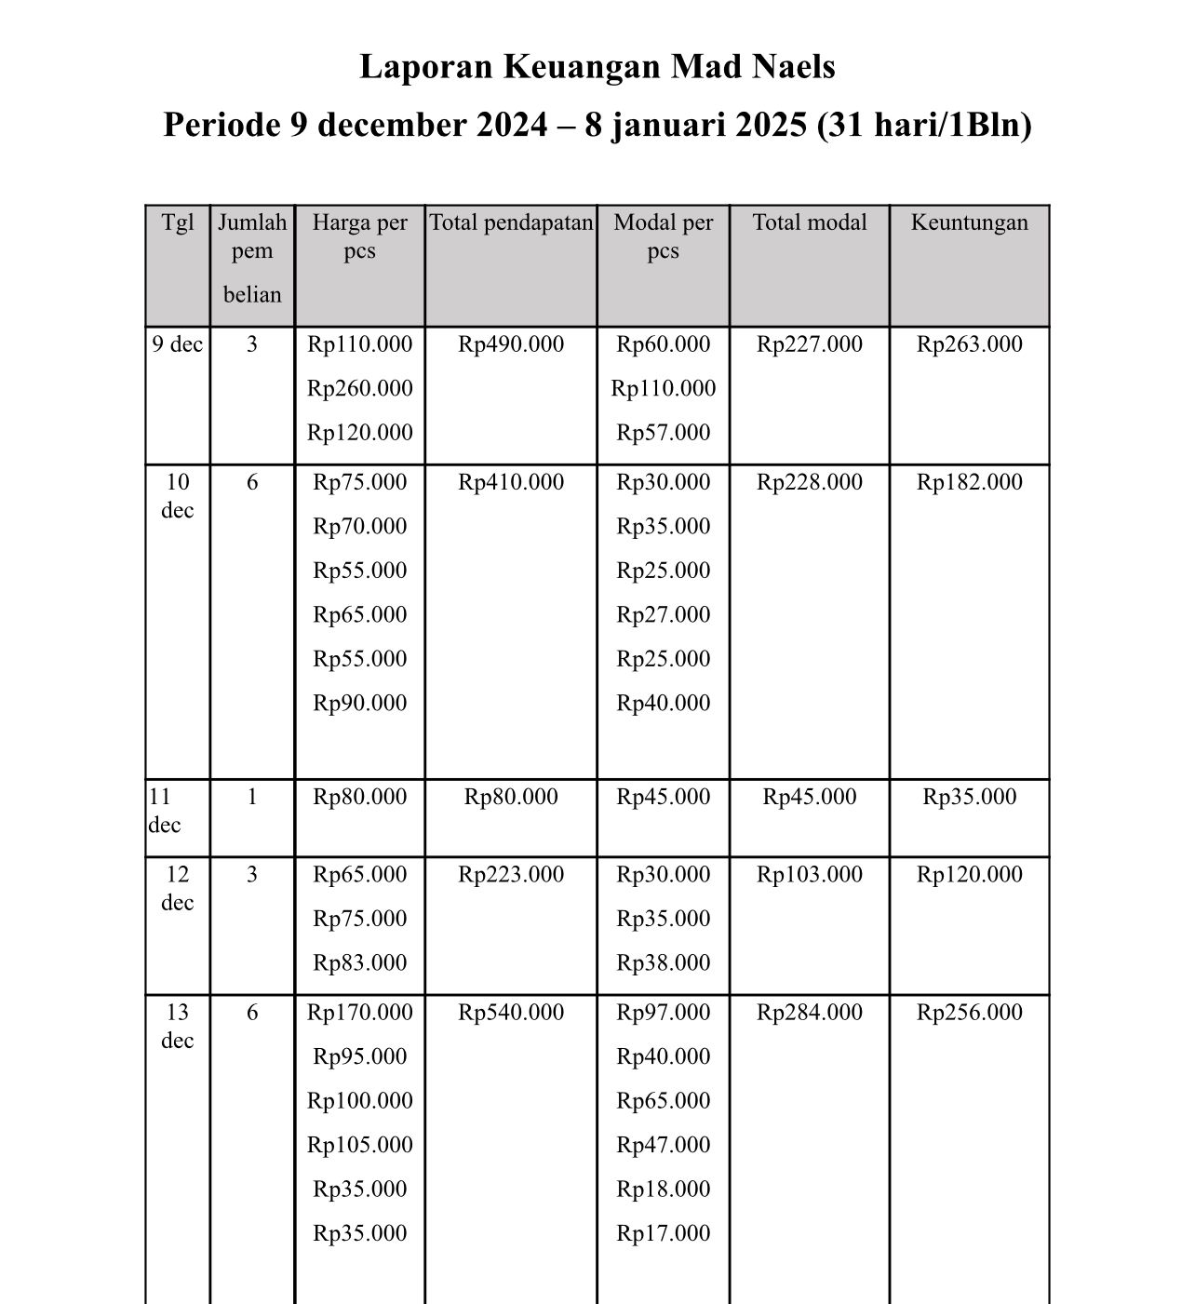
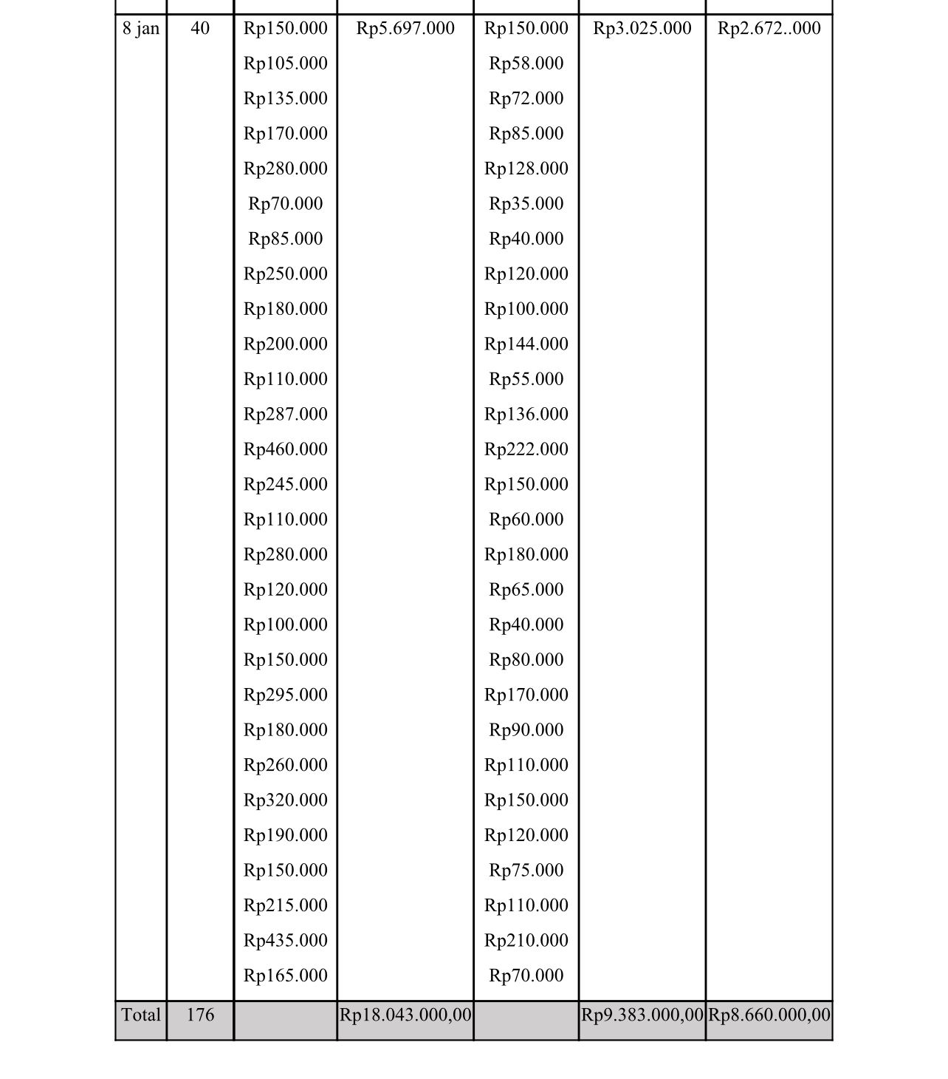
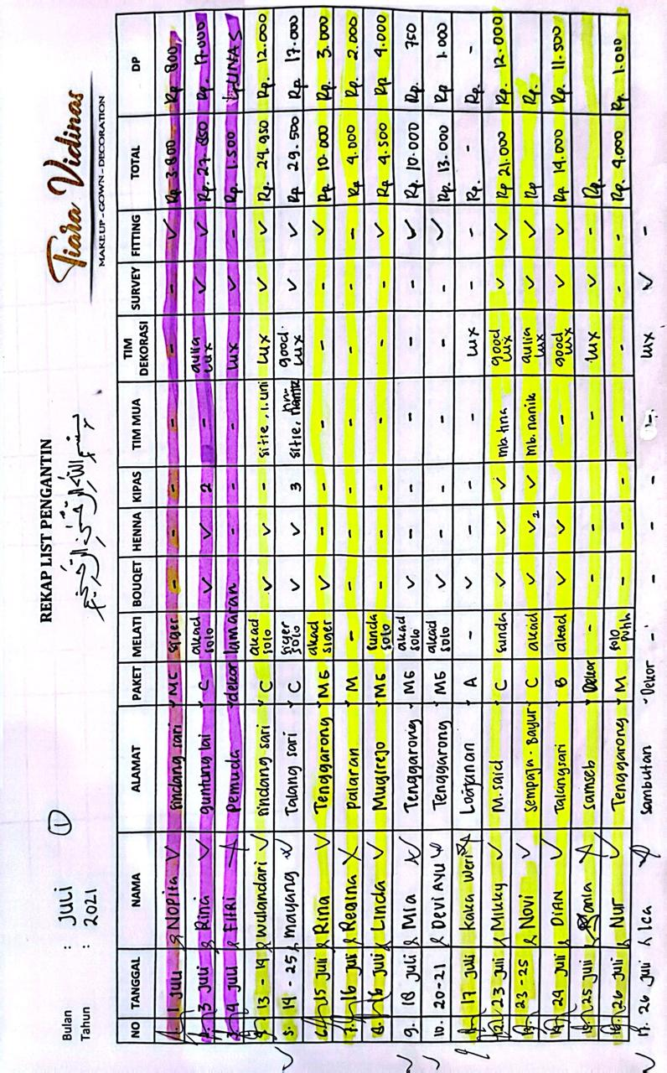
Lampiran 7. Dokumentasi Wawancara
